Program:
2023-2-TR01-KA210-VET-000182985

Erasmus+ KA 210

Strategic Partnership Programme in Vocational Education and Training

Programme Title:

“Innovative Methods in Teaching And Learning Welding in Vocational Education And Training”

" InnoWeld "

Gas welding module

Συγκόλληση αερίου – Εκπαιδευτικό υλικό

I. ΣΤΟΧΟΙ ΕΚΠΑΙΔΕΥΣΗΣ
Ο βασικός στόχος του παρόντος εκπαιδευτικού προγράμματος είναι να εξασφαλιστεί ότι οι συμμετέχοντες θα αποκτήσουν τις απαραίτητες γνώσεις και δεξιότητες για την επιτυχή και ασφαλή εκτέλεση εργασιών συγκόλλησης αερίου, σύμφωνα με τις απαιτήσεις της τεχνικής τεκμηρίωσης.
Οι εκπαιδευόμενοι θα πρέπει, μετά την ολοκλήρωση της εκπαίδευσης, να είναι σε θέση να εκτελούν εργασίες συγκόλλησης αυτόνομα, εφαρμόζοντας σύγχρονες τεχνικές και αξιοποιώντας τις πλέον εξελιγμένες τεχνολογίες που υποστηρίζουν τη διαδικασία εργασίας.
Επιπλέον, θα κατανοήσουν τα βασικά χαρακτηριστικά και τις αλληλεξαρτήσεις που διέπουν τη συγκόλληση αερίου, καθώς και τη λειτουργία, τη ρύθμιση και τη σωστή χρήση των εργαλείων και εξοπλισμών που χρησιμοποιούνται κατά τη διαδικασία.

Θέμα | Ώρες
Η έννοια και η ουσία της συγκόλλησης αερίου | 1
Εξοπλισμός συγκόλλησης αερίου | 2
Αέρια συγκόλλησης | 2
Φλόγα συγκόλλησης | 2
Τεχνολογία συγκόλλησης αερίου | 50
Ρύθμιση της φλόγας συγκόλλησης | 4
Διαδικασία συγκόλλησης | 52
Συνδέσεις, εφαρμογές και τύποι ραφών στη συγκόλληση αερίου | 10
Συγκολλησιμότητα μετάλλων με χρήση συγκόλλησης αερίου | 2
Αποκλίσεις και ελαττώματα στις συγκολλημένες ενώσεις | 1
Τεχνικές ασφάλειας στη συγκόλληση αερίου | 1

Δεξιότητες και Ικανότητες | Γνώσεις | Αυτονομία και Ευθύνη | Αναμενόμενη Συμπεριφορά και Στάσεις | Γενικές και Επαγγελματικές Ψηφιακές Δεξιότητες
Ερμηνεύει έγγραφα που σχετίζονται με το έργο, τον σκοπό και την τεχνολογία | Γνωρίζει την τεχνική τεκμηρίωση | Πλήρως αυτόνομος | Αφοσιώνεται στις ασφαλείς πρακτικές εργασίας, τηρεί τους κανονισμούς ασφάλειας, πυρασφάλειας και περιβάλλοντος. Εκτελεί ακριβή και προσεγμένη συγκόλληση. Επιδιώκει τη βέλτιστη λύση τηρώντας τους κανόνες. Διατηρεί καθαρό και οργανωμένο χώρο εργασίας | Αναζητά, περιηγείται, φιλτράρει, χρησιμοποιεί, οργανώνει και κοινοποιεί ψηφιακό περιεχόμενο
Προετοιμάζει εργασίες συγκόλλησης αερίου βάσει τεχνικών σχεδίων και πλάνων, ερμηνεύει πληροφορίες σχετικές με μηχανικά υλικά και εξαρτήματα | Διαθέτει βασικές γνώσεις τεχνολογίας υλικών και τεχνικού σχεδίου | Πλήρως αυτόνομος | Όπως ανωτέρω | Όπως ανωτέρω
Προετοιμάζει εργασίες συγκόλλησης αερίου βάσει τεχνικών σχεδίων και πλάνων, ερμηνεύει πληροφορίες σχετικές με μηχανικά υλικά και εξαρτήματα | Γνωρίζει τη λειτουργία και την κατασκευή του εξοπλισμού συγκόλλησης αερίου | Πλήρως αυτόνομος | Όπως ανωτέρω | Όπως ανωτέρω
Επιλέγει την κατάλληλη ράβδο συγκόλλησης σύμφωνα με τις προδιαγραφές WPS (Welding Procedure Specification), αναγνωρίζει τα υλικά, τα μεγέθη και τους τύπους συγκολλήσεων | Κατανοεί το περιεχόμενο του WPS, καθώς και το σύστημα σήμανσης των ράβδων συγκόλλησης, των βασικών υλικών και των τύπων ραφών. Γνωρίζει τη γραφική απεικόνιση συνδέσεων και θέσεων συγκόλλησης | Πλήρως αυτόνομος | Όπως ανωτέρω | Όπως ανωτέρω
Ενώνει μηχανικά εξαρτήματα και δομικά στοιχεία με συγκόλληση αερίου | Γνωρίζει την τεχνολογία δημιουργίας ραφών και συνδέσεων σε διάφορες θέσεις | Πλήρως αυτόνομος | Όπως ανωτέρω | Όπως ανωτέρω
Διενεργεί συνεχή έλεγχο ποιότητας και διορθώνει τυχόν ελαττώματα όταν απαιτείται | Αναγνωρίζει τα διάφορα ελαττώματα συγκόλλησης και γνωρίζει τις μεθόδους διόρθωσής τους | Πλήρως αυτόνομος | Όπως ανωτέρω | Όπως ανωτέρω

I/3. Θεματικές ενότητες του μαθήματος
- Η έννοια και η ουσία της συγκόλλησης αερίου
Η έννοια και η ουσία της συγκόλλησης αερίου
- Εξοπλισμός συγκόλλησης αερίου
  - Φιάλες αερίου, παροχή αερίου
  - Χειρισμός και αποθήκευση φιαλών αερίου
  - Μειωτές πίεσης
  - Τύποι σωλήνων συγκόλλησης και συνδέσεων σωλήνων και η χρήση τους στο πεδίο
  - Τύποι όπλων συγκόλλησης και η χρήση τους στο πεδίο
  - Συντήρηση εξοπλισμού συγκόλλησης αερίου
  - Εξαρτήματα ασφάλειας
- Αέρια συγκόλλησης
  - Οξυγόνο που τροφοδοτεί την καύση
  - Καύσιμα αέρια
- Φλόγα συγκόλλησης
  - Η δομή της φλόγας συγκόλλησης
  - Τύποι φλόγας συγκόλλησης
  - Η έννοια της ισχύος της φλόγας
- Τεχνολογία συγκόλλησης αερίου
  - Προετοιμασία πρώτων υλών για συγκόλληση αερίου, προθέρμανσή τους με φλόγα αερίου αν απαιτείται
  - Επιλογή υλικού συγκόλλησης
  - Χρήση εξοπλισμού συγκόλλησης αερίου
  - Σειρά ενεργοποίησης του εξοπλισμού συγκόλλησης
  - Κανόνες για διακοπή λειτουργίας
  - Σειρά απενεργοποίησης
- Ρύθμιση της φλόγας συγκόλλησης
  - Ρύθμιση της φλόγας συγκόλλησης
- Διαδικασία συγκόλλησης
  - Αριστερή και δεξιά συγκόλληση
- Συνδέσεις και σχήματα ραφών στη συγκόλληση αερίου
  - Συναρμολογημένες ραφές
  - Γωνιακές ραφές
  - Ραφές αυλακιού και άκρης
- Συγκολλησιμότητα μετάλλων με συγκόλληση αερίου
  - Συγκόλληση χάλυβα
  - Συγκόλληση χυτοσιδήρου
  - Συγκόλληση αλουμινίου και κραμάτων του
  - Συγκόλληση χαλκού και κραμάτων του
  - Συγκόλληση νικελίου
- Αποκλίσεις και ελαττώματα συγκολλημένων ενώσεων
  - Εξωτερικά και εσωτερικά ελαττώματα ραφών
- Η σημασία της συγκόλλησης αερίου στην τεχνολογία επισκευών
  - Η σημασία της συγκόλλησης αερίου στην τεχνολογία επισκευών
  - Ευθυγράμμιση με αέριο
- Τεχνολογία ασφάλειας συγκόλλησης αερίου
  - Κίνδυνοι συγκόλλησης αερίου
  - Περιοδικός έλεγχος εξοπλισμού συγκόλλησης αερίου
  - Γνώσεις επαγγελματικής υγείας και ασφάλειας σχετικές με τη συγκόλληση αερίου
  - Μέσα ατομικής προστασίας
  - Γενικοί κανόνες συμπεριφοράς στην εργασία
  - Γενικοί κανονισμοί για τη συγκόλληση αερίου
  - Κανόνες συμπεριφοράς σε έκτακτες καταστάσεις
  - Απαιτήσεις οργάνωσης εργασίας

II. ΣΥΓΚΟΛΛΗΣΗ ΑΕΡΙΟΥ
1.1. Έννοια της συγκόλλησης αερίου
Η συγκόλληση αερίου είναι μαζική συγκόλληση μέσω θερμικής ενέργειας που προέρχεται από την καύση καύσιμου αερίου και οξυγόνου. Το καύσιμο αέριο είναι συνήθως ακετυλένιο, καθώς έχει την υψηλότερη θερμοκρασία φλόγας, ταχύτητα καύσης και ισχύ φλόγας μεταξύ των καυσίμων αερίων.

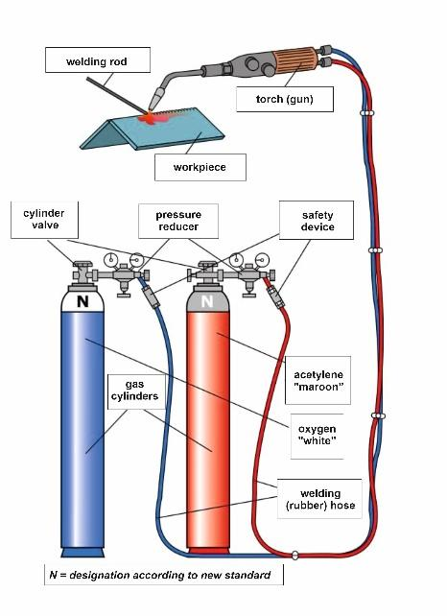
Figure 1.1. Principle of gas welding

Συγκόλληση με αέρια
Η συγκόλληση με αέρια, με τη σημερινή της έννοια, έγινε γνωστή μόλις το 1903, όταν ο Γάλλος Edmond Fouchè ανέπτυξε και κατοχύρωσε με δίπλωμα ευρεσιτεχνίας το πρώτο πιστόλι συγκόλλησης με αέρια, εφοδιασμένο με εκχυτήρα που λειτουργούσε με ασετυλίνη και οξυγόνο.
Η ασετυλίνη παρασκευάστηκε για πρώτη φορά από τον Γερμανό Friedrich Wöhler το 1862.
Το πρώτο τεχνικό βιβλίο που ασχολήθηκε με τη συγκόλληση με αέρια γράφτηκε από τον μηχανικό Theodor Kautny και εκδόθηκε στη Halle το 1909 με τίτλο «Εγχειρίδιο αυτόγενους συγκόλλησης» (Handbook of autogenous welding).

1.2. Αέρια συγκόλλησης
Αέριο συγκόλλησης είναι κάθε αέριο που χρησιμοποιείται για τη συγκόλληση μετάλλων με σκοπό τη δημιουργία σύνδεσης.
Το αέριο συγκόλλησης μπορεί να είναι εύφλεκτο ή μη εύφλεκτο.

1.2.1. Εύφλεκτα αέρια
Τα εύφλεκτα αέρια καίγονται παρουσία οξυγόνου και παρέχουν τη θερμότητα που απαιτείται για τη συγκόλληση.
Εύφλεκτο αέριο | Πυκνότητα ρ (kg/m³) | Θερμογόνος δύναμη (kJ/m³) | Μέγιστη θερμοκρασία φλόγας με οξυγόνο (°C) | Θερμοκρασία ανάφλεξης στον αέρα (°C) | Όρια εκρηκτικότητας στον αέρα (%) | Ταχύτητα καύσης σε οξυγόνο (m/s) | Ισχύς πρωτογενούς φλόγας (kW/cm²)
Ασετυλίνη (C₂H₂) | 1,17 | 57.800 | 3180 | 335 | 3–82 | 13,5 | 44,8
Υδρογόνο (H₂) | 0,09 | 10.800 | 2525 | 585 | 4,0–75 | 8,9 | 14,9
Προπάνιο (C₃H₈) | 1,83 | 93.000 | 2850 | 510 | 2,1–9,5 | 3,7 | 10,4
Μεθάνιο (CH₄) | 0,67 | 36.000 | 2770 | 645 | 4,0–17 | 3,3 | 13
Πυκνότητα αέρα ρ = 1,21 kg/m³
Πίνακας 1.1 – Κύρια χαρακτηριστικά των εύφλεκτων αερίων που χρησιμοποιούνται στη συγκόλληση με αέρια.

1.2.1.1. Ασετυλίνη
Η ασετυλίνη είναι ένα άχρωμο, μη τοξικό, εύφλεκτο, ακόρεστο αέριο υδρογονάνθρακα με χαρακτηριστική οσμή λόγω ακαθαρσιών. Είναι ελαφρύτερη από τον αέρα (ρ = 1,17 kg/m³).
Ο χημικός της τύπος είναι C₂H₂.
Η πίεση του αερίου κατά τη χρήση δεν πρέπει να υπερβαίνει τα 0,15 MPa (1,5 bar).
Το μείγμα ασετυλίνης–αέρα είναι εκρηκτικό σε αναλογίες 3–82%, ενώ το μείγμα ασετυλίνης–οξυγόνου είναι εκρηκτικό σε 2,5–93%.
Η ουδέτερη φλόγα του μείγματος ασετυλίνης–οξυγόνου δίνει τη μεγαλύτερη θερμοκρασία φλόγας (3180°C), τη μεγαλύτερη ταχύτητα καύσης (13,5 m/s σε οξυγόνο) και τη μεγαλύτερη ισχύ φλόγας (44,8 kW/cm²).
Η ισχύς φλόγας είναι η ποσότητα θερμότητας που μεταφέρεται σε μια μονάδα επιφάνειας (π.χ. 1 cm²) σε μια μονάδα χρόνου (π.χ. 1 s), σε kW/cm²
(1 kW/cm² = 1 kJ/cm²·s).

1.2.2. Οξυγόνο
Το οξυγόνο είναι άχρωμο, άοσμο και άγευστο αέριο, ελαφρώς βαρύτερο από τον αέρα (ρ = 1,43 kg/m³), πολύ δραστικό και μη εύφλεκτο, που υποστηρίζει την καύση.

1.3. Παροχή αερίων στους χώρους εργασίας

1.3.1. Κεντρική παροχή αερίων
Στην περίπτωση κεντρικής παροχής αερίου, το αέριο διοχετεύεται από την κεντρική δεξαμενή αποθήκευσης σε δίκτυο αγωγών υπό μειωμένη πίεση μέσω σταθμών εκφόρτωσης, όπου η πίεση μπορεί να μειωθεί περαιτέρω στα σημεία χρήσης ή να συνδεθεί με τον εξοπλισμό.
Η εγκατάσταση κεντρικής παροχής είναι επίσης σκόπιμη όταν η κατανάλωση αερίου είναι μεγάλη και απαιτείται ταυτόχρονη τροφοδοσία από πολλούς κυλίνδρους.

1.3.2. Συστοιχίες ή εγκαταστάσεις φιαλών
Σε εργαστήρια με αρκετούς εργαζομένους είναι σκόπιμο να δημιουργηθεί μονάδα φιαλών.
Σε αυτή την περίπτωση, η ωριαία κατανάλωση αερίου μπορεί να υπερβεί την επιτρεπτή ποσότητα μιας μεμονωμένης φιάλης. Για μεγαλύτερη τοπική κατανάλωση ή λειτουργία κεντρικού δικτύου διανομής, αντί για μεμονωμένες φιάλες, χρησιμοποιούνται συστοιχίες (δέσμες φιαλών) που αποτελούνται από πολλές φιάλες συνδεδεμένες παράλληλα.
Οι φιάλες αυτές συνδέονται σε μόνιμη γραμμή χωρίς ξεχωριστές βαλβίδες διακοπής, ώστε η εκφόρτιση ή πλήρωση να γίνεται ταυτόχρονα μέσω μιας κεντρικής βαλβίδας.

1.3.3. Μεμονωμένη φιάλη αερίου
Η φιάλη αερίου είναι κυλινδρικό μεταλλικό δοχείο πίεσης με κυρτό πυθμένα και λαιμό στην κορυφή, εφοδιασμένο με βαλβίδα διακοπής. Χρησιμοποιείται για αποθήκευση και μεταφορά συμπιεσμένων, υγροποιημένων ή διαλυμένων αερίων υπό πίεση.
Οι σύγχρονες φιάλες βιομηχανικών αερίων και μειγμάτων, καθώς και του CO₂, κατασκευάζονται από χάλυβα κραμάτων χρωμίου-μολυβδαινίου ή ειδικά κράματα αλουμινίου (Al-Mg-Si), χωρίς ραφή.
Κάθε είδος αερίου φέρει μοναδικό χρωματικό κωδικό για διάκριση των φιαλών ή αναγνώριση του περιεχομένου τους.
Η χρωματική σήμανση τοποθετείται στον ώμο της φιάλης:
- Οξυγόνο βιομηχανικό → λευκό
- Ασετυλίνη (με γέμισμα D3) → καστανό
- Ασετυλίνη (με γέμισμα υψηλής πορώδους) → κίτρινο με καστανό ώμο
Η χρωματική σήμανση βασίζεται στον κύριο παράγοντα κινδύνου (τοξικό, διαβρωτικό, εύφλεκτο, οξειδωτικό, ουδέτερο).
Κάθε φιάλη φέρει τριπλή σήμανση:
- Σφραγίδες κατασκευαστή και λειτουργίας (με χάραξη ή χύτευση),
- Ετικέτες αναγνώρισης κινδύνου,
- Χρωματική σήμανση για αναγνώριση του αερίου.
Επιπλέον, στον ώμο της φιάλης αναγράφονται:
- μέγιστη πίεση πλήρωσης (bar),
- όνομα ιδιοκτήτη,
- σήμα ελέγχου πίεσης,
- ημερομηνία παραγωγής (έτος/μήνας),
- χαρακτηριστικό αντοχής (N/mm²),
- σήμα θερμικής επεξεργασίας,
- χωρητικότητα (λίτρα),
- αριθμός παραγωγής,
- σήμα κατασκευαστή.

1.3.3.1. Αποθήκευση ασετυλίνης σε φιάλη αερίου
Η ασετυλίνη για συγκόλληση διατίθεται σε φιάλες των 10, 14, 20, 27, 40 και 50 λίτρων, με δυνατότητα παραγγελίας ανάλογα με το βάρος πλήρωσης. Η φιάλη ασετυλίνης είναι γεμάτη με πορώδες υλικό, μέσα στο οποίο προστίθεται υγρή ακετόνη (διμεθυλοκετόνη) ή διμεθυλοφορμαμίδιο, τα οποία απορροφώνται από το πορώδες υλικό, μειώνοντας τον κίνδυνο έκρηξης σε πίεση πάνω από 0,15 MPa.
Η ασετυλίνη διαλυμένη στην ακετόνη και απορροφημένη στο πορώδες υλικό ονομάζεται disugas.
Το παραδοσιακό γέμισμα τύπου D3 (άνθρακας, αμίαντος, γη διατόμων, τσιμέντο) έχει πορώδες περίπου 75% μετά την ξήρανση.
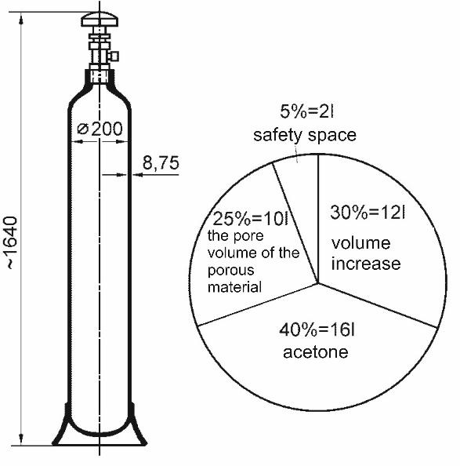
Figure 1.3. Structure and volume ratio of the acetylene cylinder

Το αέριο μπορεί να αφαιρεθεί από τη φιάλη μέσω μιας βαλβίδας φιάλης με κωνικό σπείρωμα, η οποία μπορεί να βιδωθεί στον ώμο της φιάλης. Στην περίπτωση βιομηχανικών αερίων, το υλικό του σώματος της βαλβίδας είναι συνήθως ορείχαλκος, ενώ το υλικό των δακτυλίων στεγανοποίησης είναι τεφλόν ή συνθετικό καουτσούκ, υψηλής ποιότητας και κατάλληλο για χρήση σε οξυγόνο υψηλής πίεσης, χωρίς κίνδυνο καύσης.
Η βαλβίδα της φιάλης ασετυλίνης μπορεί να είναι μόνο από ορείχαλκο με περιεκτικότητα χαλκού μικρότερη από 70% (κράμα χαλκού και ψευδαργύρου), επειδή η ασετυλίνη σχηματίζει εκρηκτική ένωση οξυακετυλιδίου του χαλκού όταν έρθει σε επαφή με τον χαλκό. Εναλλακτικά, η βαλβίδα μπορεί να είναι από χάλυβα.
Με εξαίρεση την ασετυλίνη, τα σπειρώματα των συνδέσεων είναι αριστερόστροφα για τα εύφλεκτα αέρια, και δεξιόστροφα για τα ουδέτερα και τα οξειδωτικά αέρια.

1.3.3.2. Αποθήκευση οξυγόνου σε φιάλη αερίου
Το οξυγόνο για βιομηχανική χρήση διατίθεται σε φιάλες των 10, 14, 27, 40 και 50 λίτρων.
Η πίεση πλήρωσης στις φιάλες των 40 λίτρων είναι 15 MPa (150 bar), ενώ στις φιάλες των 50 λίτρων είναι 20 MPa (200 bar).
Σύμφωνα με αυτό, μια γεμάτη φιάλη περιέχει περίπου 6.000 λίτρα (6 m³) ή 10.000 λίτρα (10 m³) συμπιεσμένου αερίου.

1.4. Εξοπλισμός συγκόλλησης με αέρια
Ο εξοπλισμός συγκόλλησης με αέρια αποτελείται από:
- τη συσκευή συγκόλλησης με αέρια (φιάλη αερίου, μειωτήρα πίεσης, φλόγιστρο, διατάξεις ασφαλείας κ.λπ.), και
- το δίκτυο παροχής αερίου (εύκαμπτοι σωλήνες και αγωγοί).

1.4.1. Μειωτήρας πίεσης
Το έργο του μειωτήρα πίεσης (ή ρυθμιστή πίεσης) είναι να μειώνει την υψηλή (εισαγόμενη) πίεση του αερίου μέσα στη φιάλη ή στον αγωγό σε πίεση λειτουργίας (εξόδου) και να τη διατηρεί σταθερή, ακόμη και σε περίπτωση μεταβαλλόμενης κατανάλωσης αερίου.
Έτσι εξασφαλίζεται σταθερή παροχή αερίου, ενώ ταυτόχρονα προστατεύεται η φιάλη από επιστροφή φλόγας ή αναστροφή πίεσης.
Στη βαλβίδα της φιάλης:
- Ο μειωτήρας πίεσης της ασετυλίνης στερεώνεται με σφιγκτήρα (πεταλούδα).
- Ο μειωτήρας πίεσης του οξυγόνου διαθέτει δεξιόστροφο σπείρωμα Whitworth, διαμέτρου ¾” (21,8 mm), με βήμα 14 σπειρωμάτων ανά ίντσα.
- Ο μειωτήρας του υδρογόνου και όλων των άλλων εύφλεκτων αερίων (εκτός ασετυλίνης) έχει αριστερόστροφο σπείρωμα, με ίδια διάμετρο και βήμα.
Ο μειωτήρας πίεσης μπορεί να είναι μονοβάθμιος ή διβάθμιος, ανάλογα με την ακρίβεια ρύθμισης και τη σταθερότητα πίεσης που απαιτείται.

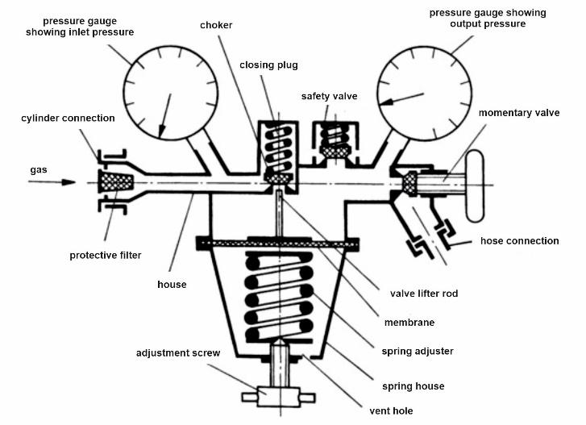

Figure 1.4. Single-stage welding pressure reducer

Ο μειωτήρας πίεσης είναι στην πραγματικότητα μια βαλβίδα με έλεγχο μεμβράνης.
Μετά το άνοιγμα της βαλβίδας της φιάλης αερίου, το αέριο ρέει στο χώρο υψηλής πίεσης (πίεση εισόδου) του μειωτήρα πίεσης, ενώ δεν υπάρχει ροή αερίου προς τα έξω όταν το ελατήριο ρύθμισης είναι χαλαρωμένο (ξεβιδωμένο). Το μανόμετρο εισόδου δείχνει τότε την πίεση του αερίου μέσα στη φιάλη.
Κατά τη λήψη του αερίου, πρέπει πρώτα να ρυθμιστεί —μέσω της βίδας ρύθμισης— η επιθυμητή πίεση εξόδου (πίεση λειτουργίας). Στη συνέχεια, το ελατήριο ανυψώνει την ελαστική μεμβράνη, η οποία μέσω αυτής ανυψώνει τη βαλβίδα αποκοπής, επιτρέποντας στο αέριο να ρεύσει προς τον χώρο χαμηλής πίεσης. Όταν ανοίξει η βαλβίδα εκφόρτισης (στιγμιαία βαλβίδα), το αέριο εισέρχεται στον εύκαμπτο σωλήνα ή στο φλόγιστρο.
Το περίβλημα του μειωτήρα ή το καπάκι του ελατηρίου πρέπει να φέρει τις ακόλουθες επισημάνσεις:
- τον κατασκευαστή ή το όνομα/σήμα της εταιρείας διανομής,
- την κατηγορία μείωσης πίεσης,
- τον τύπο του αερίου (ή το σύντομο σύμβολό του),
- την μέγιστη επιτρεπόμενη πίεση εισόδου.
Ο διβάθμιος μειωτήρας πίεσης διαθέτει δύο ρυθμιστές πίεσης ενσωματωμένους σε ένα κοινό περίβλημα.
Ο πρώτος συνδέεται με τη φιάλη αερίου και μειώνει την πίεση σε μια προκαθορισμένη τιμή (π.χ. 15 bar για φιάλη οξυγόνου).
Ο δεύτερος μειωτήρας μειώνει περαιτέρω αυτήν την πίεση στην τιμή λειτουργίας που απαιτείται για συγκόλληση ή κοπή.
Με αυτόν τον τρόπο, η πίεση λειτουργίας παραμένει σταθερή για μεγάλο χρονικό διάστημα και μπορεί να ρυθμιστεί με μεγαλύτερη ακρίβεια.

Διαδικασία τοποθέτησης του μειωτήρα πίεσης στη φιάλη αερίου:
- Αφαιρέστε το προστατευτικό καπάκι της φιάλης και ελέγξτε ότι η βαλβίδα είναι κλειστή, στη συνέχεια καθαρίστε το στόμιο.
- Απομακρύνετε τυχόν ξένα σώματα εκτονώνοντας προσεκτικά το αέριο, ανοίγοντας τη βαλβίδα κατά ¼ της στροφής (στην πλευρά του στομίου).
- Ελέγξτε το παξιμάδι σύνδεσης και τον δακτύλιο στεγανοποίησης — επιτρέπεται να χρησιμοποιηθεί ξηρός δακτύλιος από ίνες, όχι δέρμα ή λαδωμένο υλικό.
- Ελέγξτε ότι η βίδα ρύθμισης είναι ξεβιδωμένη και η στιγμιαία βαλβίδα κλειστή.
- Συνδέστε το παξιμάδι σύνδεσης (Hollander) ή τον σφιγκτήρα τύπου πετάλου στη φιάλη αερίου.
- Συνδέστε τον ανασχετήρα φλόγας (flame arrester) στον μειωτήρα πίεσης, τον εύκαμπτο σωλήνα και τοποθετήστε το φλόγιστρο.
- Ανοίξτε προσεκτικά τις βαλβίδες των φιαλών και ελέγξτε την πίεση εισόδου στο μανόμετρο, καθώς και τη στεγανότητα των συνδέσεων.

1.4.2. Εύκαμπτοι σωλήνες και συνδέσεις
Ο εύκαμπτος σωλήνας κατασκευάζεται με συνθετό υφαντό περίβλημα (σταυρωτή πλέξη) για αντοχή σε καταπόνηση και για μεγάλη διάρκεια ζωής. Ο σωλήνας οξυγόνου είναι τριπλής γραμμής, ενώ ο σωλήνας ασετυλίνης είναι διπλής γραμμής.

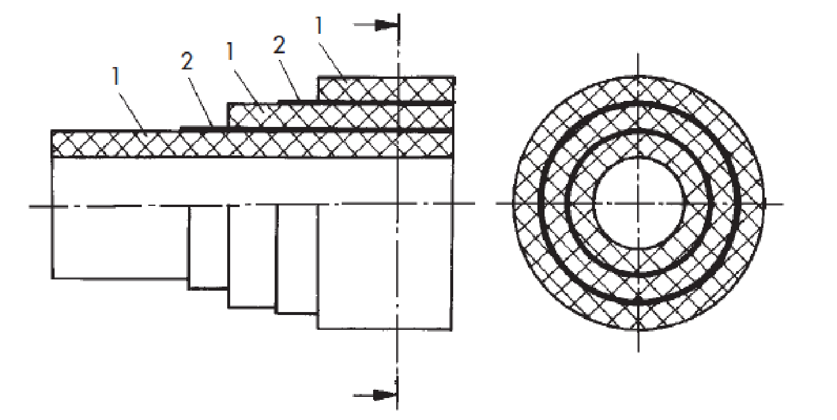
Figure 1.5. The structure of the rubber hose
1: rubber hose; 2: linen insert
Χρησιμοποιούνται ελαστικοί σωλήνες Ø 11 x 4 mm μήκους έως 10 m για το οξυγόνο και ελαστικοί σωλήνες Ø 14 x 6.3 mm για την ασετυλίνη.
Οι συνήθεις ονομαστικές (εσωτερικές) διάμετροι είναι: 4,0 – 5,0 – 6,3 – 8,0 – 10 mm.
Ο σωλήνας του οξυγόνου φέρει μπλε χρωματισμό, ενώ ο σωλήνας της ασετυλίνης κόκκινο.
Στην εξωτερική επιφάνεια του σωλήνα πρέπει να αναγράφονται με μόνιμο και ευκρινή τρόπο, ανά κάθε 1 μέτρο, τα εξής στοιχεία:
● η αναφορά στο ευρωπαϊκό πρότυπο,
● η μέγιστη πίεση λειτουργίας σε MPa και, σε παρένθεση, σε bar,
● η ονομαστική (εσωτερική) διάμετρος του σωλήνα σε mm,
● η εμπορική ονομασία του κατασκευαστή και του προμηθευτή,
● η ημερομηνία κατασκευής.

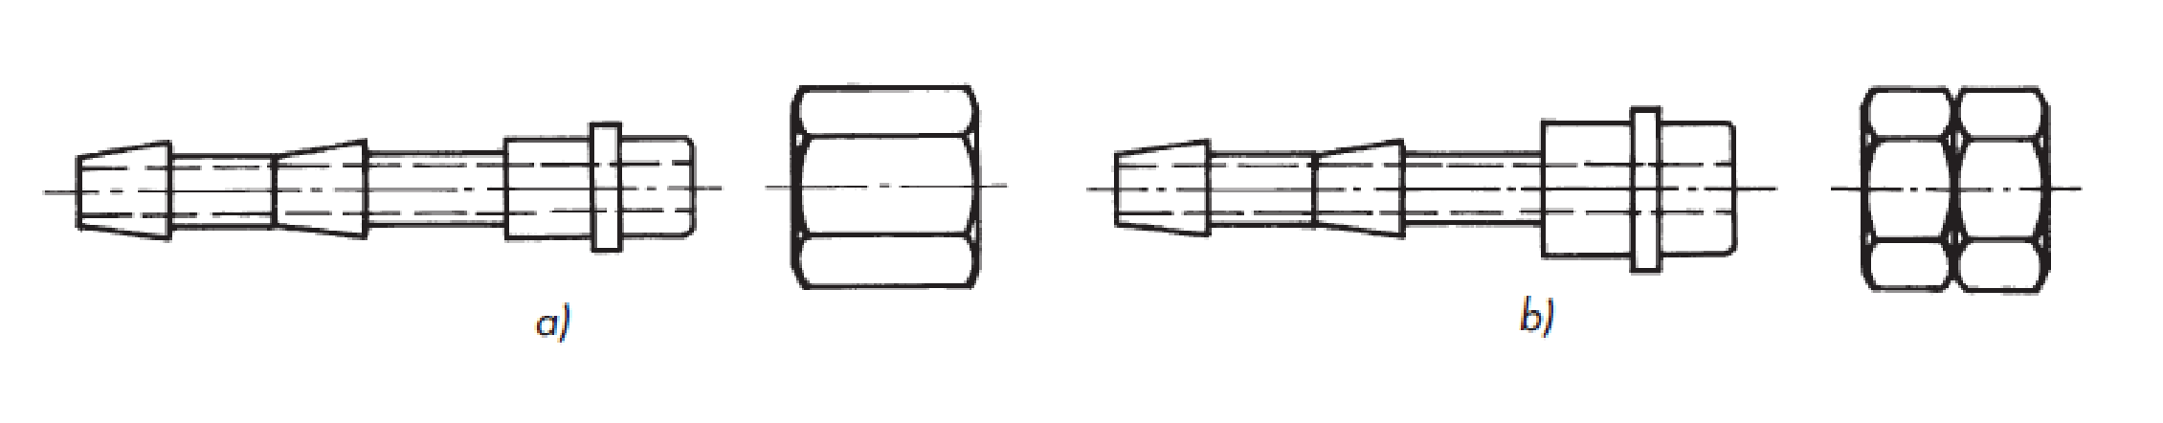
Figure 1.6. One-sided hose connector and hollander nut
a) for oxygen; b) to acetylene

Ο ελαστικός σωλήνας πρέπει να συνδέεται με το πιστόλι μόνο μέσω τυποποιημένου συνδέσμου σωλήνα.
Το υλικό του συνδέσμου μπορεί να είναι ορείχαλκος (κράμα χαλκού-ψευδαργύρου) που περιέχει μέγιστο ποσοστό χαλκού 70%.

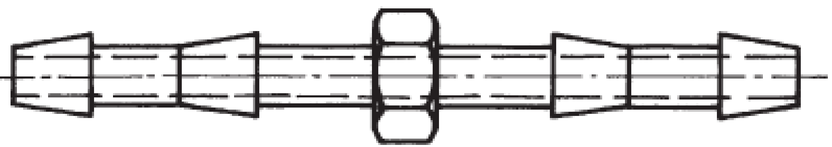
a
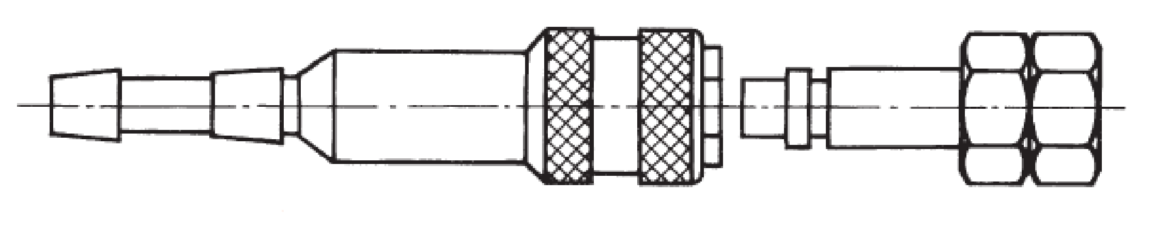
b
Figure 1.7. Connecting extensions
a) double extension, b) self-closing connection extension
Για τη σύνδεση των σωλήνων, π.χ. κατά την επιμήκυνση ή την επισκευή του σωλήνα, πρέπει να χρησιμοποιείται διπλός σύνδεσμος προέκτασης σωλήνα ή διπλός σπειρωτός σύνδεσμος. Το άκρο του συνδέσμου πρέπει να αντιστοιχεί στο μέγεθος του σωλήνα. Ο σωλήνας μπορεί να στερεωθεί αξιόπιστα στο άκρο σύνδεσης με σφιγκτήρα σωλήνα — απαγορεύεται να στερεώνεται με σύρμα ή οποιοδήποτε άλλο μέσο!
1.4.3. Πιστόλι συγκόλλησης χαμηλής πίεσης (εγχυτήρας)
Το έργο του πιστολιού συγκόλλησης είναι να αναμείξει το καύσιμο αέριο με το οξυγόνο και να οδηγήσει το μίγμα αερίου στην κεφαλή του καυστήρα. Η ασετυλίνη πρέπει να εισάγεται στο πιστόλι συγκόλλησης χαμηλής πίεσης (αναρρόφησης ή εγχυτήρα) με το φαινόμενο της αναρρόφησης από το οξυγόνο υψηλότερης πίεσης, εάν η πίεση του αερίου δεν είναι αρκετή για να προωθηθεί επαρκής ποσότητα αερίου στο πιστόλι. Στο στόμιο του ακροφυσίου, η ταχύτητα εκροής του αερίου πρέπει να είναι μεγαλύτερη από την ταχύτητα καύσης· διαφορετικά η καύση θα διαπεράσει προς τα πίσω και θα προχωρήσει μέσα στο πιστόλι. Για την αποφυγή αυτού χρησιμοποιείται πιστόλι συγκόλλησης τύπου εγχυτήρα. Μέρη του πιστολιού συγκόλλησης είναι η χειρολαβή, ο άξονας ανάμειξης και η κεφαλή του καυστήρα. Οι διακόπτες/βαλβίδες ρύθμισης των αερίων βρίσκονται στη χειρολαβή και με αυτούς ρυθμίζεται η ποσότητα και η αναλογία ανάμειξης των αερίων. Το οξυγόνο και η ασετυλίνη συνδέονται στη χειρολαβή με αποσπώμενο σύνδεσμο σωλήνα.

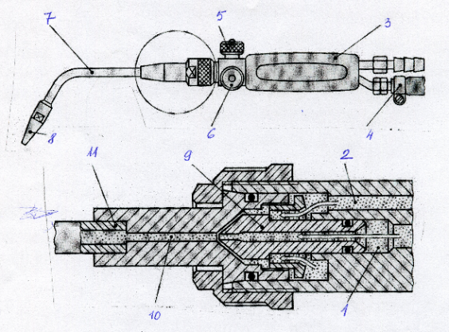

Figure 1.8. Low-pressure injector welding gun
1: oxygen; 2: acetylene; 3: handle; 4: connecting clamp; 5: oxygen valve; 6: acetylene valve;
7: stem tube; 8: burner head; 9: pressure nozzle, 10: mixing nozzle; 11: conical mixing tube

Στον εγχυτήρα του στελέχους ανάμειξης, το καύσιμο αέριο και το οξυγόνο αναμειγνύονται με τέτοιο τρόπο ώστε το οξυγόνο υψηλότερης πίεσης να ρέει μέσω του ακροφυσίου ανάμειξης του εγχυτήρα, να δημιουργεί πτώση πίεσης στον κωνικό σωλήνα ανάμειξης και να αναρροφά το καύσιμο αέριο. Ένα τμήμα σωλήνα με μειούμενη διατομή προς τη φορά ροής ονομάζεται συμπιεστής (confusor), ενώ ένα τμήμα σωλήνα που διευρύνεται προς τη ροή ονομάζεται διαχυτής (diffuser).
Στο τμήμα του συμπιεστή του πιστολιού, το οξυγόνο υψηλής πίεσης (υπερπίεση 0,18...0,25 MPa) επιταχύνεται και παρασύρει μαζί του την ασετυλίνη χαμηλότερης πίεσης (υπερπίεση 0,03–0,08 MPa). Τα αέρια αναμειγνύονται στον διαχυτή και η ταχύτητά τους μειώνεται.
Με ουδέτερη φλόγα, η ταχύτητα εκροής είναι 110–130 m/s, ενώ η ταχύτητα καύσης για μείγμα ασετυλίνης–οξυγόνου είναι 13,5 m/s.
Ο ρυθμός εκροής των αερίων μπορεί να ρυθμιστεί με την αλλαγή του στελέχους ανάμειξης, χωρίς να μεταβληθεί η αναλογία ασετυλίνης προς οξυγόνο. Αν η παροχή των αερίων από την κεφαλή του καυστήρα είναι υπερβολικά μεγάλη (πολλή ασετυλίνη και οξυγόνο), η φλόγα θα “πετάξει μακριά”, ενώ αν είναι υπερβολικά μικρή, η φλόγα μπορεί να επιστρέψει προς τον εγχυτήρα (παλινδρόμηση φλόγας / backburn).
Ο ράβδος ανάμειξης είναι κατασκευασμένη από χαλκό, ώστε να αγωγεί καλά τη θερμότητα, να ψύχεται γρήγορα και να μην θερμαίνει το μείγμα αερίου που ρέει μέσα του έως τη θερμοκρασία ανάφλεξης (335°C για μείγμα ασετυλίνης–αέρα). Το στέλεχος ανάμειξης μπορεί να είναι από ερυθρό χαλκό, επειδή αυτός δεν αντιδρά με την ασετυλίνη, αλλά μόνο με το μείγμα ασετυλίνης–οξυγόνου.
Ανταλλάξιμες ράβδοι ανάμειξης κατασκευάζονται σε διάφορα μεγέθη και αριθμούνται (1–8).
Αν η οπή του στελέχους ανάμειξης φράξει, πρέπει να καθαρίζεται με μαλακή βελόνα διαμέτρου αντίστοιχης προς την οπή (0,5...2,4 mm), καθώς οι προσμείξεις προκαλούν ακανόνιστο πυρήνα φλόγας, καθιστώντας δύσκολη τη ρύθμισή της με ακρίβεια.

1.4.4. Διατάξεις ασφαλείας
Η λανθασμένη χρήση ή η ανεπαρκής συντήρηση του πιστολιού συγκόλλησης μπορεί να προκαλέσει την επιστροφή της φλόγας από το πιστόλι προς τον κύλινδρο, με αποτέλεσμα να καούν ο μειωτήρας πίεσης ή το μανόμετρο, να ραγίσει ο ελαστικός σωλήνας, να υποστεί ζημιά το πιστόλι ή ακόμη και να εκραγεί ο κύλινδρος αερίου.
Οι δυσλειτουργίες που εμφανίζονται συχνά κατά τη χρήση συσκευών συγκόλλησης με αέρια, καθώς και η αναγνώριση, η αιτία και οι τρόποι αποκατάστασής τους, συνοψίζονται στον Πίνακα 1.4.
Δυσλειτουργία – Εμφάνιση – Αναγνώριση – Αιτία – Αντιμετώπιση
Δυσλειτουργία | Εμφάνιση / Αναγνώριση | Αιτία | Αντιμετώπιση
Cut back (Ανάφλεξη με αναπήδηση) | Εκρηκτική (ταχεία) καύση του μείγματος αερίων, συνοδευόμενη από δυνατό βουητό | Υπερθέρμανση ή χαλάρωση του στελέχους ανάμειξης | Πρέπει να κλείσουν και οι δύο βαλβίδες του πιστολιού και το πιστόλι να ψυχθεί μέσα σε νερό
Backburn (Παλινδρόμηση φλόγας) | Η φλόγα αναδιπλώνεται ξαφνικά μέσα στον καυστήρα και καίει εσωτερικά, με ήχο σφυρίγματος | Η ταχύτητα εκροής του μείγματος αερίων είναι μικρότερη από την ταχύτητα καύσης του | Πρέπει να αυξηθεί η παροχή του μείγματος αερίων, ώστε να αυξηθεί η ταχύτητα εκροής
Backfire (Επιστροφή φλόγας) | Η ανάφλεξη επεκτείνεται στον εγχυτήρα και φτάνει στη γραμμή του αερίου χαμηλότερης πίεσης· συνοδεύεται από εκρηκτικό ήχο και έντονη αιθάλη | Απότομη μείωση της ταχύτητας εκροής του μείγματος, ιδίως σε μεγαλύτερους εγχυτήρες | Πρέπει να κλείσουν αμέσως και οι δύο βαλβίδες των φιαλών· ο μειωτήρας πίεσης της φιάλης ασετυλίνης πρέπει να αφαιρεθεί και η φιάλη να ελεγχθεί
Backflow (Αντίστροφη ροή) | Το αέριο υψηλότερης πίεσης του μείγματος ρέει προς τη γραμμή του αερίου χαμηλότερης πίεσης | Βουλωμένος ή μολυσμένος καυστήρας που εμποδίζει εν μέρει ή πλήρως τη διέλευση, ή ελαττωματική στεγανοποίηση | Καθαρισμός της κεφαλής του καυστήρα με το ειδικό εργαλείο (ξέστρο) και έλεγχος της στεγανοποίησης

Πίνακας 1.4 – Διατάξεις ασφαλείας στη συγκόλληση
Επειδή οι δυσλειτουργίες που περιγράφονται στον πίνακα δεν μπορούν να αποκλειστούν πλήρως, ο εξοπλισμός συγκόλλησης πρέπει να είναι εφοδιασμένος με τις κατάλληλες διατάξεις ασφαλείας, σύμφωνα με τον Κανονισμό Ασφάλειας Συγκολλήσεων (HBSz).
Ιδιαίτεροι κανονισμοί ισχύουν για συστοιχίες φιαλών, φάρμες φιαλών και μεμονωμένες φιάλες.
Η συστοιχία φιαλών ασετυλίνης ή κάθε σημείο λήψης αερίου σε εγκατάσταση εμφιάλωσης πρέπει να διαθέτει διάταξη ασφαλείας που αποτρέπει:
- την επιστροφή της φλόγας από τον καυστήρα προς τη γραμμή αερίου,
- την επιστροφή οξυγόνου προς τη γραμμή ασετυλίνης,
- τη συνέχιση ροής ασετυλίνης κατά τη διάρκεια παλινδρόμησης φλόγας (flashback).
Ο αναστολέας φλόγας (flame arrestor) είναι ένα συμπιεσμένο, πορώδες μεταλλικό φίλτρο (συνήθως από συντηγμένο μέταλλο – sinter metal), το οποίο εμποδίζει την εξάπλωση της φλόγας στο τμήμα της γραμμής που βρίσκεται πίσω από τη θέση του (βλ. Εικόνα 1.9).

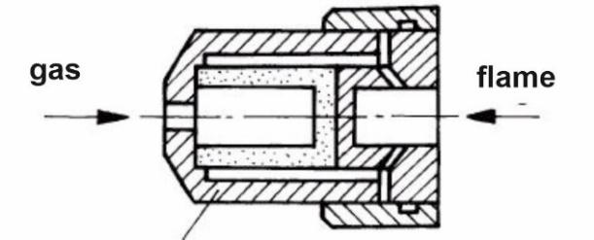
Figure 1.9. Flame arrester
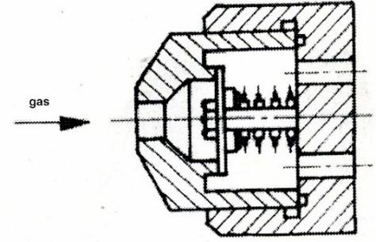
Figure 1.10. Non-return valve
Η βαλβίδα αντεπιστροφής είναι μια βαλβίδα με διάφραγμα και ελατήριο, η οποία αποτρέπει την ξαφνική επιστροφή του αερίου (βλ. Εικόνα 1.10). Η βαλβίδα διατηρείται ανοικτή από τη ροή του αερίου και κλείνει αν προκύψει ροή αντίθετη προς τη φορά του αερίου.
Στην αυτογενή τεχνολογία, μια κοινή διάταξη ασφαλείας είναι η αντικατάσταση φλόγας με αντεπιστροφή (anti-flame backlash) σε μορφή κασέτας, όπου ο αναστολέας φλόγας και η βαλβίδα αντεπιστροφής ενσωματώνονται σε ένα ενιαίο σύστημα.
Η κασέτα που εμφανίζεται στην Εικόνα 1.11 περιέχει επίσης μια βαλβίδα διακοπής με ανίχνευση θερμοκρασίας, η οποία κλείνει αυτόματα σε περίπτωση υπερθέρμανσης.
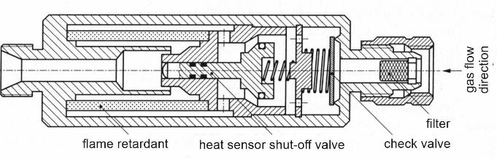
Figure 1.11. Anti-flame backlash cartridge
Απαιτείται ατομική προστασία της φιάλης όταν λειτουργεί μόνο ένα πιστόλι συγκόλλησης από τη φιάλη ασετυλίνης. Η κασέτα αντικατάστασης φλόγας με αντεπιστροφή (anti-flame backlash) μπορεί να τοποθετηθεί είτε στη χειρολαβή του πιστολιού, είτε στον σωλήνα ασετυλίνης, είτε πριν από τον μειωτήρα πίεσης, όπως φαίνεται στην Εικόνα 1.12.

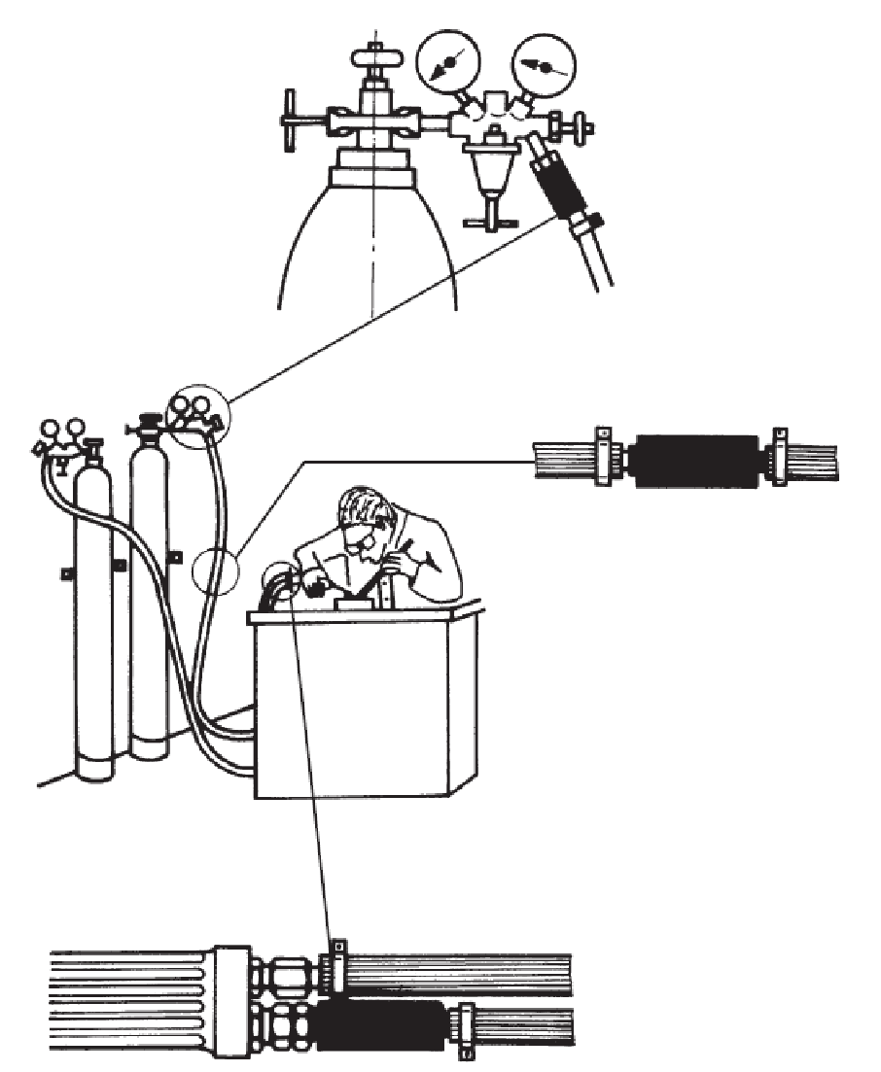
Figure 1.12. Individual bottle protection versions

Επαναληπτικές και ελεγκτικές ερωτήσεις
- Ποια είναι τα κύρια χαρακτηριστικά της συγκόλλησης με αέριο;
- Τι είναι το διαλυμένο αέριο;
- Περιγράψτε την ασετυλίνη.
- Ποια είναι η διαφορά μεταξύ ασετυλίνης και διαλυμένου αερίου;
- Τι περιέχει μία φιάλη διαλυμένου αερίου και σε ποιο ποσοστό;
- Πώς μπορεί να προσδιοριστεί η ποσότητα αερίου σε μία φιάλη ασετυλίνης;
- Ποιος είναι ο ρόλος του μειωτήρα πίεσης στη συγκόλληση;
- Πώς λειτουργεί ο μονοβάθμιος μειωτήρας πίεσης;
- Ποιος είναι ο ρόλος του πιστολιού συγκόλλησης;
- Τι εννοούμε με την αρχή του εγχυτήρα;
- Ποια είναι τα κύρια μέρη του πιστολιού συγκόλλησης;
- Τι ονομάζεται διάταξη ασφαλείας;
- Ποιος είναι ο ρόλος του αναστολέα φλόγας;
- Πώς λειτουργεί η κασέτα παλινδρόμησης φλόγας (flashback);
- Τι ονομάζεται ατομική προστασία φιάλης;

2. Η διαδικασία της συγκόλλησης με αέριο

2.1. Θέση σε λειτουργία του εξοπλισμού συγκόλλησης
Η σειρά ενεργοποίησης του συναρμολογημένου πιστολιού συγκόλλησης εγχυτήρα έχει ως εξής:
- Έλεγχος χαλαρής κατάστασης των ρυθμιστικών κοχλιών στους μειωτήρες πίεσης.
- Αργό άνοιγμα των βαλβίδων των φιαλών κατά ½ στροφή.
- Ρύθμιση της λειτουργικής πίεσης και για τις δύο φιάλες μέσω του ρυθμιστικού κοχλία, γυρίζοντάς τον δεξιόστροφα μέχρι το μανόμετρο να δείξει την επιθυμητή τιμή.
- Ξέπλυμα των ελαστικών σωλήνων μέσω της βαλβίδας οξυγόνου στη χειρολαβή του πιστολιού, κατόπιν μέσω της βαλβίδας ασετυλίνης (περίπου ¼ στροφή).
- Ανάφλεξη της φλόγας με αναπτήρα σπινθήρα, διασφαλίζοντας ότι το πιστόλι δείχνει σε ασφαλή κατεύθυνση.
- Ρύθμιση της φλόγας με τις βαλβίδες της χειρολαβής ανάλογα με την εφαρμογή.

2.2. Φλόγα συγκόλλησης
Η δομή της φλόγας ασετυλίνης–οξυγόνου φαίνεται στην Εικόνα 1.13.
Η χημική φύση της φλόγας και η θερμοκρασία της επηρεάζονται από την αναλογία ασετυλίνης προς οξυγόνο.

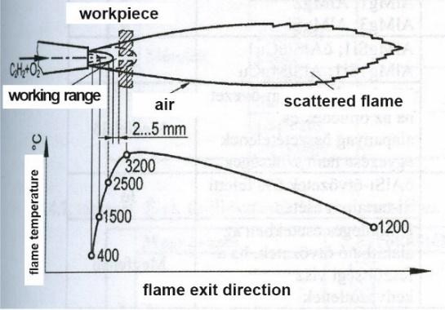
Figure 1.13. The neutral welding flame and its structure
The acetylene-oxygen ratio is 1:1-1:1.1

Στην περίπτωση φλόγας ασετυλίνης–οξυγόνου, η φλόγα μπορεί να είναι ουδέτερη, αναγωγική ή οξειδωτική (βλ. Εικόνα 1.14).
- Η φλόγα είναι ουδέτερη όταν η αναλογία των δύο αερίων είναι περίπου 1:1.
- Σε αυτή τη φλόγα διακρίνονται τρία χαρακτηριστικά μέρη: ο πυρήνας της φλόγας (flame core), η πεταλούδα (butterfly) και η σκούπα (broom).
Πυρήνας φλόγας:
- Είναι το μέρος της φλόγας συγκόλλησης με μπλε φωσφορισμό, οριοθετημένο από μια καλά καθορισμένη κωνική επιφάνεια.
- Στον κώνο της φλόγας που εξέρχεται από την κεφαλή του καυστήρα με υψηλή ταχύτητα, η ασετυλίνη διασπάται σε άνθρακα (C) και υδρογόνο (H2).
Πεταλούδα:
- Ο άνθρακας και το οξυγόνο ενώνονται σχηματίζοντας μονοξείδιο του άνθρακα (CO).
- Λόγω της ατελούς καύσης (2C + 2H2 + 2O2 → 4CO + 2H2), αυτή η ζώνη έχει αναγωγική επίδραση.
- Τα στοιχεία που συγκολλούνται πρέπει να βρίσκονται 2–5 mm από το άκρο του πυρήνα της φλόγας, ώστε το μείγμα CO + H2 να προστατεύει αρκετά το μέταλλο από την οξείδωση, ενώ εδώ η θερμοκρασία φλόγας είναι η υψηλότερη (~3200°C).
Σκούπα (scattered flame / broom):
- Η τέλεια καύση της ασετυλίνης και του οξυγόνου λαμβάνει χώρα εδώ, με αποτέλεσμα η καύση των δύο αερίων να δίνει διοξείδιο του άνθρακα (CO2) και υδρατμούς (H2O):
4CO + 2H2 + 3O2 → 4CO2 + 2H2O
Σημειώσεις:
- Η θερμοκρασία της φλόγας μειώνεται αν η αναλογία αερίου:οξυγόνου διαφέρει από 1:1.
- Ουδέτερη φλόγα χρησιμοποιείται για συγκόλληση μη κραματωμένων και χαμηλά κραματωμένων χάλυβων, χυτών χάλυβων, ανθεκτικών στη θερμότητα χάλυβων και χαλκού.

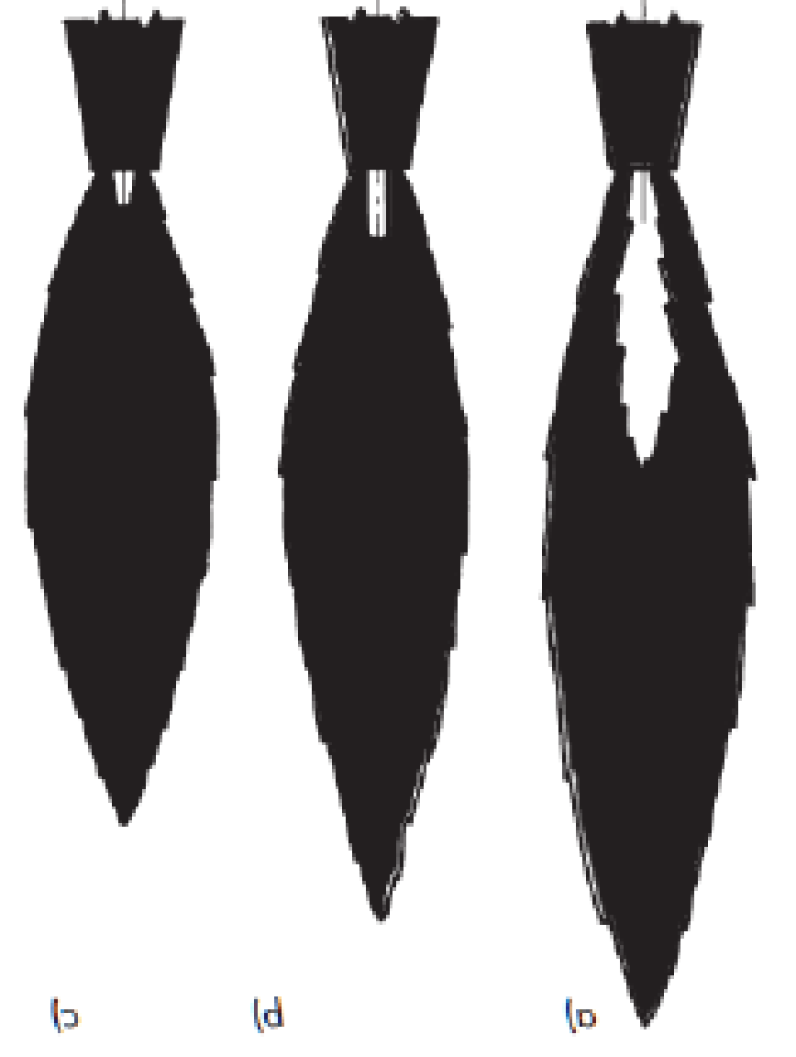
Figure 1.14. Flame types
a) reducing (acetylene-rich); b) neutral (normal); c) oxidizing (oxygen-rich)

1. Ασετυλίνη-οξυγόνο φλόγα με πλεόνασμα αερίου
- Πλεόνασμα ασετυλίνης (αναγωγική ή ασετυλίνη-πλούσια φλόγα):
  - Ο πυρήνας της φλόγας εξαφανίζεται.
  - Δημιουργείται μακριά φλόγα με ακανόνιστο περίγραμμα, κιτρινοπράσινη απόχρωση.
  - Χρησιμοποιείται για συγκόλληση χυτοσιδήρου και εργαλείων υψηλού άνθρακα.
  - Δεν συνιστάται για μη κραματωμένο χάλυβα, γιατί η απορρόφηση άνθρακα από τη μάζα μπορεί να αυξήσει τον κίνδυνο σκλήρυνσης.
- Πλεόνασμα οξυγόνου (οξειδωτική φλόγα):
  - Ο πυρήνας είναι αιχμηρός και μπλε με δυνατό συριγμό.
  - Οξειδώνει το μέταλλο, επομένως χρησιμοποιείται μόνο για συγκόλληση ορείχαλκου (Cu-Zn) ώστε να μειωθεί η εξάτμιση του ψευδαργύρου.

2. Ράβδοι συγκόλλησης (Gas welding stick)
- Χρήση: Συμπλήρωση του κενού κατά τη συγκόλληση.
- Μορφή: Κυκλική διατομή, μήκος 1000 mm, διάμετροι: 1.6, 2.0, 2.4, 3.2, 4.0, 5.0, 6.0 mm.
- Επιφάνεια: Καθαρή, χωρίς σκουριά, ρωγμές ή λιπαρότητα.
- Αποθήκευση: Μόνο σε στεγνό χώρο.
- Επιλογή διαμέτρου: Ανάλογα με το πάχος του υλικού:
  - Αριστερή συγκόλληση: dp = s/2 + 1 mm (s = πάχος σε mm).
  - Δεξιά συγκόλληση:
    - s ≤ 5 mm → διάμετρος ράβδου = πάχος υλικού
    - s = 6−12 mm → διάμετρος = (0.5−0.6)s
  - Πολλαπλάσια ραφή: λεπτή ράβδος για τη ρίζα, χοντρή για γέμισμα και κάλυψη.
- Υλικά:
  - Χάλυβας μη κραματωμένος ή χαμηλής κράματωσης, με χαμηλό άνθρακα (max 0.25%).
  - Ράβδοι OV και OVI: Cr-Mo κράμα, για ανθεκτικούς στη θερμότητα χάλυβες.
Πίνακας 1.5 – Χημική σύνθεση ράβδων συγκόλλησης χαλύβων (%, C, Si, Mn, P, S, Mo, Ni/Cr)
Τάξη ράβδου | C | Si | Mn | P | S | Mo | Ni/Cr
OI | 0,03-0,12 | 0,02-0,20 | 0,35-0,65 | ≤0,030 | ≤0,025 | - | -
OII | 0,03-0,20 | 0,05-0,25 | 0,50-1,20 | ≤0,025 | ≤0,025 | - | Ni=0,35-0,80
OIII | 0,05-0,15 | 0,05-0,25 | 0,95-1,25 | ≤0,020 | ≤0,020 | - | -
OIV | 0,08-0,15 | 0,10-0,25 | 0,80-1,20 | ≤0,020 | ≤0,020 | 0,45-0,65 | -
OV | 0,10-0,15 | 0,10-0,25 | 0,80-1,20 | ≤0,020 | ≤0,020 | 0,45-0,65 | Cr=0,80-1,20
OVI | 0,03-0,10 | 0,10-0,25 | 0,40-0,70 | ≤0,020 | ≤0,020 | 0,90-1,20 | Cr=2,00-2,20

Πίνακας 1.6 – Χαρακτηριστικά τήξης και χρωματική σήμανση
Τάξη ράβδου | Ρευστότητα | Τάση για πιτσιλίσματα | Τάση για πόρους | Χρωματική σήμανση
OI | λεπτόρρευστο | μεγάλη | μεγάλη | χωρίς
OII | λιγότερο ρευστό | λιγότερο | γκρι
OIII | ρευστό | βαρύ | όχι επιρρεπές | χρυσό
OIV | - | - | - | κόκκινο
OV | - | - | - | κίτρινο
OVI | - | - | - | πράσινο

3. Μηχανικές ιδιότητες χαλύβων (Πίνακας 1.8)
Τύπος χάλυβα | Ελάχιστη αντοχή ReH (MPa) | Αντοχή σε εφελκυσμό Rm (MPa) | Ελάχιστη επιμήκυνση A5 (%) | Ελάχιστη ενέργεια θραύσης K (J)
S185 | 185 | 310-540 | 18 | -
S235JR | 235 | 360-510 | 26 | 27
P235GH | 235 | 360-480 | 24 | 40
P235TR1 | 235 | 360-500 | 25 | 27
S275JR | 275 | 430-580 | 23 | 27
P275NH | 275 | 390-510 | 24 | 75
16Mo3 | 275 | 440-590 | 22 | εξαρτάται από παραγγελία
13CrMo4-5 | 300 | 450-600 | 19 | εξαρτάται από παραγγελία
10CrMo9-10 | 310 | 480-610 | 18 | εξαρτάται από παραγγελία

4. Σημεία θέσης και χειρισμού της ράβδου και του πιστολιού
- Η συγκόλληση μπορεί να γίνει με ή χωρίς ράβδο (π.χ. ακμή, I-ραφή).
- Σημαντικό είναι το γωνιακό πλάγιο του πιστολιού και της ράβδου σε σχέση με τα προς συγκόλληση στοιχεία.
  - Αριστερή συγκόλληση: η φλόγα δείχνει προς το μη συγκολλημένο υλικό.
  - Δεξιά συγκόλληση: η φλόγα δείχνει προς τη μάζα που λιώνει.
- Εικόνα 1.15 δείχνει αριστερή συγκόλληση πλακών σε οριζόντια θέση.
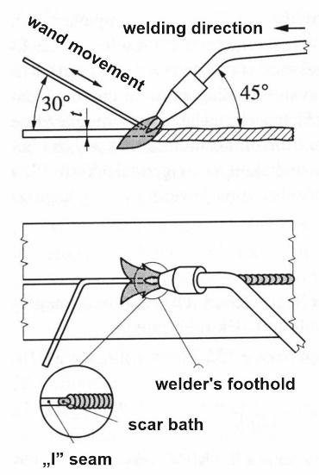
Figure 1.15. Welding plates to the left in a horizontal position
Όταν γίνεται συγκόλληση χάλυβα προς τα αριστερά, το πιστόλι πρέπει να σχηματίζει γωνία 45° και το ραβδί γωνία 30° σε σχέση με το επίπεδο της ραφής. Εάν ο συγκολλητής τροφοδοτεί το ραβδί με κίνηση βύθισης, το πιστόλι πρέπει να κινείται ευθεία προς τα εμπρός. Στη συνέχεια, ο συγκολλητής κρατά το άκρο του ραβδιού κοντά στη φλόγα σε προθερμασμένη κατάσταση, μέχρι η φλόγα να λιώσει το βασικό υλικό. Έπειτα, μετακινώντας το ραβδί κατά τον άξονα και τοποθετώντας το μπροστά από τον πυρήνα της φλόγας, περιμένει να πέσει το άκρο του ραβδιού και μετά το τραβά κατά τον άξονα, επιτρέποντας στο βασικό υλικό να ρέει. Επαναλαμβάνοντας συνεχώς αυτές τις κινήσεις, σχηματίζεται η λιωμένη ένωση ή η ραφή. Κατά την απόσυρση του ραβδιού από τη φλόγα, η οξείδωση του φωτεινού άκρου του ραβδιού μπορεί να αποτελέσει πρόβλημα, προκαλώντας πόρους αερίου στη ραφή. Η κίνηση βύθισης χρησιμοποιείται συνήθως για χάλυβες πάχους έως 3 mm. Πάνω από πάχος 3 mm, τα στοιχεία που θα ενωθούν πρέπει να ακονιστούν σε σχήμα V με γωνία 50–60°. Πάνω από 3 mm, το ραβδί και το πιστόλι εκτελούν τόξινη κίνηση σε αντίθετες κατευθύνσεις. Έτσι, το ραβδί δεν σκιάζει τη φλόγα και οι άκρες μπορούν να συγκολληθούν τέλεια. Η φλόγα παρακάμπτει συνεχώς το ραβδί μπροστά της, εξασφαλίζοντας επαρκή θέρμανση και των κατώτερων άκρων. Η πτώση της άκρης του ραβδιού συμβαίνει όταν το ραβδί συναντά το πιστόλι. Αυτή η τεχνική είναι επίσης κατάλληλη για συγκόλληση υλικών πάχους μικρότερου των 3 mm.
Πλεονεκτήματα της συγκόλλησης προς τα αριστερά:
- Ομαλή ή μόνο ελαφρώς λέκιαστη επιφάνεια ραφής
- Χαμηλότερη θερμική εισροή
- Κατάλληλη για σύνδεση λεπτότοιχων υλικών (κάτω από 3 mm)
Μειονεκτήματα της συγκόλλησης προς τα αριστερά:
- Μεγαλύτερες θερμικές απώλειες
- Ελαφρώς μπροστινή σκουριά ραφής
- Μεγαλύτερη παραμόρφωση
- Η σωστή αναπήξη της ρίζας δεν μπορεί να παρατηρηθεί κατά τη συγκόλληση, καθώς η φλόγα κατευθύνεται προς το βασικό υλικό
- Η φλόγα δεν προστατεύει τη λιωμένη ένωση από τα συστατικά του αέρα, με αποτέλεσμα η τελική ραφή να μπορεί να είναι πιο πορώδης
Πεδίο εφαρμογής της συγκόλλησης προς τα αριστερά:
Χάλυβες χωρίς κράμα ή χαμηλού κράματος πάχους ≤ 4 mm, χυτοσίδηρος, χυτοχάλυβας, αλουμίνιο και κράματά του, χαλκός και κράματά του
Όταν γίνεται συγκόλληση προς τα δεξιά, η φλόγα κατευθύνεται προς τη λιωμένη ένωση, κρατώντας τη ζεστή. Η φλόγα προστατεύει τη λιωμένη ένωση από τον αέρα, μειώνει την ψύξη και, στην περίπτωση σκληρυνόμενων χαλύβων, μειώνει τον κίνδυνο σκλήρυνσης.
Γωνίες για συγκόλληση προς τα δεξιά:
- Χάλυβας: γωνία πιστολιού 35–45°, γωνία ραβδιού 40–50°
- Αλουμίνιο, χαλκός και κράματα: γωνία πιστολιού 45–90°, γωνία ραβδιού 15–30°

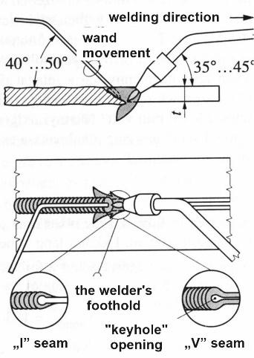
Figure 1.16. Welding plates to the right in a horizontal position
material thickness

Για μικρότερα πάχη τοιχώματος (4–5 mm) η γωνία κάμψης είναι πιο απότομη, ενώ για παχύτερα στοιχεία (s > 8 mm) είναι μικρότερη (45°). Το άκρο του πυρήνα της φλόγας πρέπει να εισχωρεί στη ράχη της ραφής έως το ένα τρίτο του πάχους του υλικού, έτσι ώστε οι άκρες να μπορούν να λιώσουν με μεγαλύτερη ασφάλεια. Δεδομένου ότι η φλόγα κατευθύνεται προς το λιωμένο μέταλλο, μια φλόγα που είναι πολύ ισχυρή μπορεί να διασπάσει το λιωμένο μέταλλο. Το χαλάρωμα των άκρων εμφανίζεται με ένα άνοιγμα παρόμοιο με «κλειδαρότρυπα», η διατήρηση του οποίου μπορεί να εγγυηθεί τη δημιουργία μιας ραφής χωρίς ελαττώματα στη ρίζα. Η επίδραση του φυσήματος της φλόγας σπρώχνει μέρος του λιωμένου μετάλλου στο σχηματισμένο άνοιγμα. Το πιστόλι κινείται ευθεία προς τα εμπρός ενώ το ραβδί κινείται κυκλικά. Το ραβδί ανακατεύει συνεχώς το λιωμένο μέταλλο, με αποτέλεσμα τα αέρια και η σκουριά να ανεβαίνουν στην επιφάνεια, κάτι που αποτελεί πλεονέκτημα.

Πλεονεκτήματα της συγκόλλησης προς τα δεξιά:
- Μικρότερος ρυθμός ψύξης (μείωση κινδύνου σκλήρυνσης)
- Λιγότερη παραμόρφωση λόγω χαμηλότερης θερμικής εισροής
- Πιο αξιόπιστη τήξη της ρίζας λόγω του φαινομένου της «κλειδαρότρυπας»
- Η φλόγα προστατεύει καλύτερα το λιωμένο μέταλλο από τον αέρα
- Επιτυγχάνεται επανατήξη μεγαλύτερης διατομής σε ένα βήμα
Μειονεκτήματα της συγκόλλησης προς τα δεξιά:
- Δύσκολη εφαρμογή σε υλικό πάχους 3 mm
- Ομαλότητα επιφάνειας λιγότερο καλή, πιο λέκιαστη

2.5. Δημιουργία ραφής σε διαφορετικές θέσεις
Όταν οι πλάκες συγκολλούνται με συγκόλληση όρθιας ραφής σε οριζόντια θέση (θέση PA), η παραγωγή της ραφής εξαρτάται από το σχήμα της άκρης και το πάχος των στοιχείων που θα συγκολληθούν. Ο Πίνακας 1.9 δείχνει τα τεχνολογικά δεδομένα που συνιστώνται για την εκτέλεση συγκόλλησης όρθιας ραφής σε φύλλα χάλυβα χωρίς κράμα.
Πάχος φύλλου, mm | Αριθμός ραβδιών | Τύπος ραφής | Διάμετρος ραβδιού dp, mm | Χαρακτηριστικά
1 | 0,5–1 | Ράχη άκρης | ≈1 | O2: 80 l/h, C2H2: 80 l/h, Χρόνος συγκόλλησης: 9 min/m, Μήκος ραφής: 6,7 m/h
1,5 | 1–2 | Ράχη άκρης | – | O2: 160 l/h, C2H2: 160 l/h, Χρόνος: 12 min/m, Μήκος: 10 m/h
2 | 1–2 | I ραφή | ≈1 | O2: 160 l/h, C2H2: 160 l/h, Χρόνος: 11 min/m, Μήκος: 5,5 m/h
3x | 2–4 | I ραφή | ≈2 | O2: 315 l/h, C2H2: 315 l/h, Χρόνος: 12 min/m, Μήκος: 5 m/h
4x | 2–4 | V ραφή | 3 | O2: 315 l/h, C2H2: 315 l/h, Χρόνος: 15 min/m, Μήκος: 4 m/h
6x | 4–6 | V ραφή | 4 | O2: 500 l/h, C2H2: 500 l/h, Χρόνος: 22 min/m, Μήκος: 2,7 m/h
Σημείωση: x = συγκόλληση προς τα δεξιά
Μια οριζόντια ράχη άκρης πάχους έως 3 mm μπορεί να γίνει χωρίς ραβδί ή με ραβδί. Δεδομένου ότι δεν απαιτείται ριζική τήξη, η διαδικασία μπορεί να εκτελεστεί εύκολα και γρηγορότερα, μειώνοντας την παραμόρφωση των στοιχείων.
Οι πλάκες μπορούν να συνδεθούν κάθετα με συγκόλληση όρθιας ραφής ή γωνιακής, σε θέση PA (τάφρου) ή PB. Κατά τη συγκόλληση όρθιας ραφής, συνιστάται να ακονιστεί ένα από τα στοιχεία (σε μία ή και στις δύο πλευρές) για καλύτερη συγκολλησιμότητα. Οι ραφές των χάλυβων πρέπει να συγκολλούνται προς τα αριστερά μέχρι 4 mm και προς τα δεξιά πάνω από αυτό.
Κατά τη συγκόλληση με γωνιακή ραφή, η θέση PA είναι πιο ευνοϊκή από τη θέση PB. Η εξωτερική γωνιακή ραφή λεπτών πλακών μπορεί να γίνει χωρίς ραβδί, αν μία από τις πλάκες προεξέχει 1–2 mm και στη συνέχεια αυτή πρέπει να λιώσει στο λιωμένο μέταλλο. Σε αυτή την περίπτωση, το βασικό υλικό πρέπει να ψυχθεί έντονα για να μειωθεί η παραμόρφωση.
Κατά τη συγκόλληση εσωτερικής γωνιακής ραφής χάλυβα, η συγκεκριμένη ισχύς της φλόγας πρέπει να είναι 125 l/(mm·h) για συγκόλληση προς τα αριστερά και 150 l/(mm·h) για συγκόλληση προς τα δεξιά. Η εξωτερική γωνιακή ραφή απαιτεί χαμηλότερη ισχύ φλόγας.
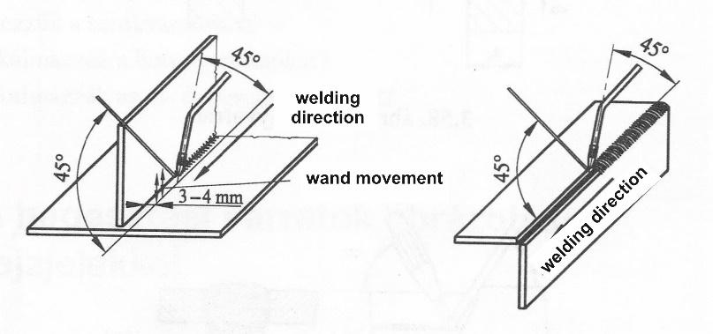
Figure 1.17 Making internal and external corner seams
Η Εικόνα 1.18 δείχνει τη ράχη συγκόλλησης πλακών σε εγκάρσια θέση (PC). Είναι πολύ δύσκολο να δημιουργηθεί ραφή σε αυτή τη θέση, καθώς το λιωμένο μέταλλο μπορεί εύκολα να ρέει λόγω της βαρύτητας και της επίδρασης φυσήματος της φλόγας. Αυτό μπορεί να αποφευχθεί διατηρώντας το πιστόλι σε σωστή γωνία και το ραβδί κινούμενο σύμφωνα με την Εικόνα 1.18. Η γωνία του πιστολιού με την κάτω πλάκα πρέπει να είναι 70°.
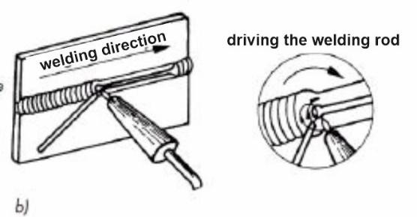
Εικόνα 1.18. Συγκόλληση πλακών σε εγκάρσια θέση
Η εκτέλεση αμβλείας συγκόλλησης πάνω από το κεφάλι (PE) είναι κουραστική και άβολη και παρά πολύ δύσκολη εργασία. Οι πλάκες πρέπει να συγκολλούνται μέχρι 3 mm προς τα αριστερά και πάνω από 3 mm προς τα δεξιά. Η Εικόνα 1.19 δείχνει συγκόλληση προς τα δεξιά.

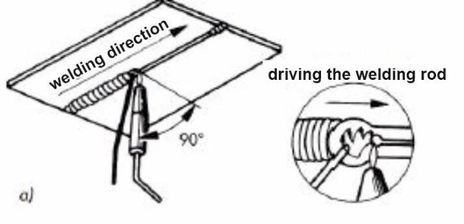
Figure 1.19. Overhead welding of plates

Το πιστόλι πρέπει να κρατείται με τέτοιο τρόπο ώστε η πίεση της φλόγας να εμποδίζει το λιωμένο μέταλλο να στάζει, γι’ αυτό συνιστάται να κρατείται μια ελάχιστη ποσότητα λιωμένου μετάλλου. Τα μέρη του σώματος (κεφάλι, ώμοι) πρέπει να προστατεύονται από στάξιμο. Αν πρόκειται να γίνει μια ραφή με μεγαλύτερη διατομή, είναι σκόπιμο να σχεδιαστεί μια πολυεπίπεδη ραφή, αποφεύγοντας την κατάρρευση της μεγαλύτερης λεκάνης συγκόλλησης. Η γωνία του πιστολιού με την πλάκα είναι σχεδόν 90°, ενώ του ράβδου είναι 45°. Η καθοδήγηση της ράβδου φαίνεται στο μεγεθυμένο μέρος της εικόνας. Από καιρό σε καιρό, η ράβδος πρέπει να μετακινείται μέχρι το άνοιγμα της βάσης, καθώς τότε τα μέρη του χυμένου υλικού σπρώχνονται από τη φλόγα στην άλλη πλευρά, σχηματίζοντας έτσι μια ελαφρώς κυρτή ραφή εκεί. Ο χρόνος εργασίας της συγκόλλησης πάνω από το κεφάλι είναι περίπου 40...50% μεγαλύτερος, ενώ η κατανάλωση αερίου είναι 15...20% μικρότερη σε σύγκριση με τη συγκόλληση ενός φύλλου παρόμοιου πάχους σε οριζόντια θέση.
Η Εικόνα 1.20 δείχνει τη διαδικασία συγκόλλησης (PF) των πλακών σε κάθετο τοίχο από κάτω προς τα πάνω. Η κάθετη θέση διευκολύνει τις σταγόνες του λιωμένου μετάλλου να φτάσουν στη λεκάνη συγκόλλησης, εμφανίζεται το χαρακτηριστικό άνοιγμα “keyhole” της συγκόλλησης προς τα δεξιά, ώστε ο σωστός σχεδιασμός της ρίζας να μπορεί να ελέγχεται συνεχώς.
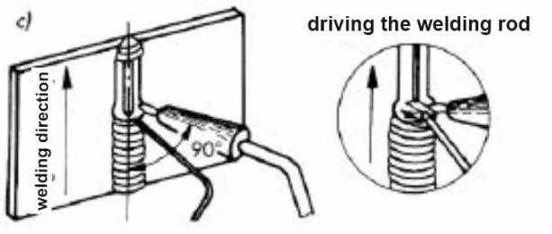
Εικόνα 1.20. Συγκόλληση πλακών κάθετα από κάτω προς τα πάνω
Όταν γίνεται τμηματική συγκόλληση σωλήνα που περιστρέφεται με οριζόντιο άξονα, το ένα τέταρτο της διαμέτρου του σωλήνα πρέπει να τοποθετηθεί σε οριζόντια θέση (PA), και στη συνέχεια η ραφή του σωλήνα πρέπει να γίνει περιστρέφοντας τον σε αυτή τη θέση. Στην αρχή, πρέπει να ελεγχθεί η ευθυγράμμιση των δύο σωλήνων. Σε περίπτωση διαφορετικών πάχων, αν είναι δυνατόν, το άκρο του σωλήνα με το παχύτερο τοίχωμα πρέπει να κοπεί στο πάχος του λεπτότερου σωλήνα (s) σε μήκος 2s.
Για πιο αξιόπιστη συγκόλληση της ρίζας, ακόμη και τα άκρα των λεπτότοιχων σωλήνων που θα συγκολληθούν πρέπει να ακονιστούν σε σχήμα V, ώστε η διαδικασία να μπορεί να παρατηρηθεί καλύτερα. Σε σωλήνες μικρής διαμέτρου, η φλόγα θερμαίνει επίσης την άλλη πλευρά του σωλήνα, οπότε πρέπει να οριστεί χαμηλότερη ένταση φλόγας σε σχέση με τη συγκόλληση πλακών του ίδιου πάχους. Η ροή της ρίζας στενεύει τη διατομή, γεγονός που μπορεί να προκαλέσει απώλεια ροής στη σωλήνωση και να επιδεινώσει τις συνθήκες λειτουργίας.
Όταν γίνεται τμηματική συγκόλληση σωλήνα που δεν περιστρέφεται με οριζόντιο άξονα, μπορούν να βρεθούν οριζόντιες, κάθετες και υπεράνω θέσεις μέσα σε μια κυκλική ραφή (Εικόνα 1.21). Κατά τη συναρμολόγηση των σωλήνων, πρέπει να διασφαλίζεται ότι οι σωλήνες παραμένουν ευθυγραμμισμένοι. Οι σωλήνες πρέπει να συνδεθούν σε τρία σημεία, σε απόσταση 120° μεταξύ τους. Η συγκόλληση πρέπει να ξεκινά από την κάθετη εφαπτομένη του σωλήνα και να γίνεται συγκόλληση προς τα δεξιά σε 1/8 της περιφέρειας του σωλήνα (σύμφωνα με το βέλος 1). Στη συνέχεια, ο σωλήνας πρέπει να περιστραφεί κατά 45° (σύμφωνα με τα 2 βέλη) και η διαδικασία να συνεχιστεί. Έτσι, η κυκλική ραφή ολοκληρώνεται σε οκτώ τμήματα.

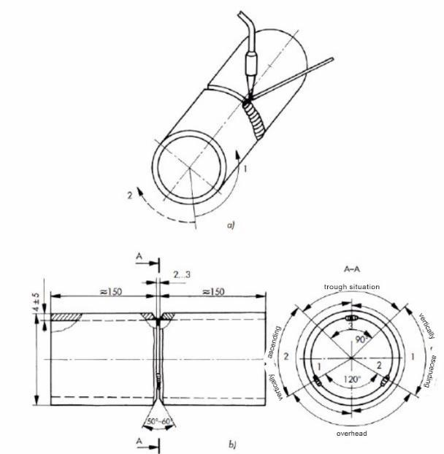
Figure 1.21. Welding positions and welding sequence when welding non-rotated pipes
α) Ακολουθία συγκόλλησης στην τρισδιάστατη εικόνα του σωλήνα
β) Η προετοιμασία των σωλήνων και οι καταστάσεις που προκύπτουν
Η συγκόλληση με τη χρήση καθρέφτη είναι απαραίτητη όταν η διαδικασία συγκόλλησης δεν μπορεί να παρατηρηθεί απευθείας. Η εφαρμογή της απαιτεί πολύ εξάσκηση, καθώς όλες οι κινήσεις φαίνονται αντίστροφες στον καθρέφτη (Εικόνα 1.22). Ο καθρέφτης πρέπει να τοποθετηθεί έτσι ώστε το οπτικό πεδίο να είναι μεγάλο. Ο συγκολλητής πρέπει να εργάζεται επικεντρωμένος στον καθρέφτη, και τίποτα δεν πρέπει να τον αποσπά από αυτόν.
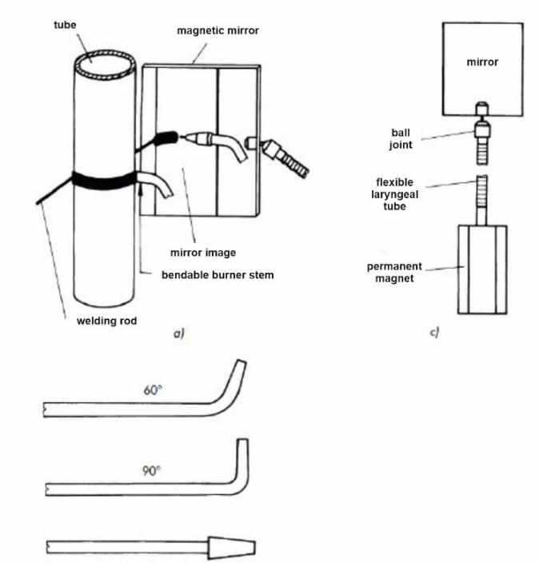

Σχήμα 1.22. Συγκόλληση με χρήση καθρέφτη
a) διάταξη συγκόλλησης
b) ευλύγιστα στελέχη καυστήρα
c) μαγνητικός καθρέφτης
Η συγκόλληση μέσω παραθύρου χρησιμοποιείται όταν η απόσταση μεταξύ του σωλήνα και του τοίχου είναι πολύ μικρή, ώστε να μην είναι δυνατή η συγκόλληση με καθρέφτη. Σε αυτή την περίπτωση, πρέπει να κοπεί ένα άνοιγμα (παράθυρο) στον σωλήνα, ώστε η απρόσιτη ραφή να μπορεί να πραγματοποιηθεί από το εσωτερικό.

2.6. Αποξήλωση του εξοπλισμού συγκόλλησης
Στο τέλος μιας δεδομένης εργασίας συγκόλλησης, η συσκευή συγκόλλησης πρέπει να τεθεί εκτός λειτουργίας. Σε αυτή τη διαδικασία:
- Κλείνουν οι βάνες ασετυλίνης και οξυγόνου του πιστολιού.
- Κλείνουν οι βάνες των φιαλών αερίου.
- Με το άνοιγμα των βανών οξυγόνου και ασετυλίνης, πρέπει να αφεθούν υπό πίεση οι σωλήνες και οι μειωτές πίεσης.
- Οι ρυθμιστικές βίδες και οι διαφράγματες των μειωτών πίεσης πρέπει να χαλαρώσουν για την ελάφρυνση του φορτίου στα ελατήρια ελέγχου.
- Ελέγχεται η στιγμιαία βαλβίδα των μειωτών πίεσης και η βαλβίδα οξυγόνου και ασετυλίνης του πιστολιού.
Επαναληπτικές και ελεγκτικές ερωτήσεις:
- Περιγράψτε τη διαδικασία θέσης σε λειτουργία των συσκευών συγκόλλησης αερίου.
- Από ποια μέρη αποτελείται η φλόγα ασετυλίνης-οξυγόνου;
- Ποιες διεργασίες καύσης λαμβάνουν χώρα στη φλόγα συγκόλλησης;
- Περιγράψτε τους τύπους φλόγας συγκόλλησης και τις εφαρμογές τους.
- Τι στοιχεία περιέχει το μη κράμα, σύμφωνα με το διεθνές πρότυπο, ή το ηλεκτρόδιο συγκόλλησης χαμηλής κράσης χάλυβα;
- Εξηγήστε με διάγραμμα τη συγκόλληση προς τα αριστερά που χρησιμοποιείται σε διαφορετικές θέσεις για συγκόλληση χάλυβα.
- Ποια είναι τα πλεονεκτήματα ή μειονεκτήματα της συγκόλλησης προς τα αριστερά;
- Με διάγραμμα, εξηγήστε τη συγκόλληση προς τα δεξιά που χρησιμοποιείται σε διαφορετικές καταστάσεις για συγκόλληση χάλυβα.
- Ποια είναι τα πλεονεκτήματα ή μειονεκτήματα της συγκόλλησης προς τα δεξιά;
- Με διαγράμματα, δείξτε τουλάχιστον τη συγκράτηση και την οδήγηση του ραβδιού και του πιστολιού σε 3 διαφορετικές θέσεις.

3. ΣΥΓΚΟΛΛΗΣΗ ΜΕΤΑΛΛΩΝ ΜΕ ΑΕΡΙΟ

3.1. Συγκόλληση χάλυβα
Ο μη κράματος μαλακός χάλυβας με χαμηλή περιεκτικότητα σε C συγκολλάται εύκολα και καλά. Η συγκολλησιμότητα του μαλακού χάλυβα μειώνεται αν ο χάλυβας είναι κακώς αποξειδωμένος, μολυσμένος με μη μεταλλικές εγκλείσεις, περιέχει μεγάλο ποσό διαλυμένων αερίων ή ρυπογόνων στοιχείων όπως φωσφόρο και θείο. Σε ουδέτερη φλόγα, περιεκτικότητα Si >0,2% επηρεάζει τη συγκόλληση αερίου λόγω πιθανής εκτίναξης κατά τη τήξη.
Σε κανονικές συνθήκες συγκόλλησης, η προθέρμανση δεν απαιτείται αν τα στοιχεία στον χάλυβα δεν υπερβαίνουν τις τιμές: C 0,2-0,25%, Mn 0,8%, Cr 0,2%, Mo 0,2 %, Ni 1-3 %. Αν C > 0,25%, συνιστάται προθέρμανση για τη μείωση απώλειας θερμότητας και σκλήρυνσης. Υψηλότερη περιεκτικότητα σε άνθρακα αυξάνει τον κίνδυνο σκλήρυνσης σε κράματα χάλυβα. Η συγκόλληση είναι αξιόπιστη μόνο αν η σκλήρυνση της ραφής και των περιχώρων της δεν είναι σημαντική.

3.2. Συγκόλληση χυτοσιδήρου
Ο χυτοσίδηρος είναι εύθραυστος, έχει μικρή επιμήκυνση και δεν μπορεί να μορφοποιηθεί εύκολα. Ακόμη και άνιση θέρμανση μπορεί να προκαλέσει ρωγμές. Η αντοχή σε κρούση και η πλαστικότητα εμφανίζονται μόνο πάνω από 600°C. Η προθέρμανση στα 600-700°C επιτρέπει συγκόλληση «ζεστού τύπου».
Το υλικό πλήρωσης πρέπει να έχει σύνθεση κοντινή με το βασικό υλικό (C 3−4%, Si 2,5−3,5%). Οι ράβδοι πρέπει να είναι καθαρές, χωρίς σκουριά και άμμο, με ομοιογενές σπάσιμο. Διαστάσεις: Ø 4−5 mm, μήκος ~600 mm, Ø 6−16 mm, μήκος ~800 mm. Χρησιμοποιείται φλούδα για διάλυση της οξειδωμένης επιφάνειας: καυστική σόδα, όξινο βόρακας ή βορικό οξύ.
Λόγω της υψηλής ευθραυστότητας, η θέρμανση δεν υπερβαίνει τα 100°C/h και η ψύξη επίσης <100°C/h. Μετά τη συγκόλληση, απαιτείται ομογενοποιητική θερμοκρασία 0,5-1 h.

3.3. Συγκόλληση αλουμινίου και κραμάτων του
Κατά τη συγκόλληση αλουμινίου:
- Δεν πρέπει να προκαλείται αποχρωματισμός.
- Απορροφά υδρογόνο, προκαλώντας πορώδες.
- Η θερμότητα μαλακώνει το τεμάχιο, αυξάνοντας τον κόκκο.
- Χρησιμοποιείται φλούδα για διάλυση οξειδίων.
Πριν τη συγκόλληση, η επιφάνεια καθαρίζεται και η οξειδωμένη στρώση λεπτύνει με όξινο ή αλκαλικό πλύσιμο, πλένεται, ουδετεροποιείται με 15-20% νιτρικό οξύ και ξαναπλένεται. Η συγκόλληση γίνεται με ουδέτερη φλόγα ασετυλίνης-οξυγόνου.

3.4. Συγκόλληση χαλκού και κραμάτων του
Ο κόκκινος χαλκός μπορεί να είναι καθαρός ή με οξείδιο (<0,1%) ή αποξειδωμένος με φώσφορο. Σημεία:
- Χαμηλή αντοχή (Rm=210-240 MPa) σε ανόπτηση, υψηλή επιμήκυνση 40-48%.
- Οξειδωμένος χαλκός μπορεί να αναπτύξει «ασθένεια υδρογόνου».
- Χαλκός σχηματίζει ευτηκτικό με οξυγόνο, μειώνοντας την αντοχή.
Συνιστάται ράβδος CuAg1 με P 0,02−0,05% και Ag 0,8−1,2%. Υγρή φλόγα απαιτείται. Τα κράματα χαλκού έχουν χαμηλότερη θερμική αγωγιμότητα και καλύτερη συγκολλησιμότητα. Ο μπρούντζος (Cu+Zn) συγκολλάται με φλόγα πλούσια σε οξυγόνο, απαιτείται φλούδα, και η θερμή σφυρηλάτηση βελτιώνει τα μηχανικά χαρακτηριστικά. Συνιστάται ράβδος CuZn 40.

4. ΑΠΑΙΤΗΣΕΙΣ ΠΟΙΟΤΗΤΑΣ ΣΥΓΚΟΛΛΗΣΗΣ ΜΕΤΑΛΛΩΝ

4.1. Απαιτήσεις ποιότητας συγκόλλησης αερίου
Σε επικίνδυνες κατασκευές (π.χ. πιεστικά δοχεία, σωληνώσεις, οχήματα), είναι σημαντική η τήρηση των απαιτήσεων ποιότητας. Η εταιρεία πρέπει να διαθέτει πιστοποιητικό καταλληλότητας συγκόλλησης. Για κάθε εργασία συγκόλλησης, εκδίδεται Οδηγία Συγκόλλησης (WPS), σύμφωνα με το ISO 15609.

4.2. Πιστοποίηση τεχνολογίας συγκόλλησης, WPS
Παράδειγμα WPS για χάλυβα:
- Θέση εργοστασίου: xxx
- Προετοιμασία ακμών: ξεφλούδισμα, απόφρυνση
- Διαδικασία συγκόλλησης: 311
- Πάχος υλικού: 4 mm
- Τύπος ραφής: BW (ενωμένη ραφή)
- Διάμετρος σωλήνα: 63,5 mm
- Θέση συγκόλλησης: PH
- Στοιχεία συγκόλλησης: στρώματα, μέθοδος, ράβδος, τύπος φλόγας κ.λπ.
Το ISO 15608 ταξινομεί τα πιο κοινά κράματα χάλυβα και άλλα μέταλλα σε ομάδες. Στην WPS αναγράφεται η διεθνής ονομασία και η ομάδα υλικού (π.χ. P235TR1 – χαμηλού C, χαμηλού Mn, χωρίς κράμα, ReH=235 MPa, Rm=360-500 MPa, ελάχιστη επιμήκυνση 25%).
Ομάδες χάλυβα (απόσπασμα):
- 1: ReH ≤ 460 N/mm², C≤0,25%, Si≤0,6%, Mn≤1,7% …
- 1.1: ReH ≤ 275 N/mm²
- 1.2: 275 < ReH ≤ 360 N/mm²
- 1.3: κανονικοποιημένοι λεπτόκοκκοι ReH > 360 N/mm²
- 1.4: ανοξείδωτοι χάλυβες, κάθε στοιχείο <1%
- 5: Χωρίς V, Cr-Mo C ≤ 0,35%

4.3. Προσωπικές προϋποθέσεις συγκόλλησης αερίου
Συγκόλληση επιτρέπεται μόνο σε άτομα:
- άνω των 18 ετών
- κατάλληλα βάσει νομοθεσίας και υγειονομικού ελέγχου
- με αναγνωρισμένη πιστοποίηση συγκόλλησης και επιτυχία στην πυρασφάλεια
- με έγκυρο «πιστοποιητικό συγκόλλησης».

4.4. Πιστοποίηση συγκολλητών αερίου
Για εργασία συγκόλλησης απαιτείται πιστοποίηση κατά EN 287-1, π.χ. διαδικασία 311, ραφή BW, ομάδα υλικού 1.1, θέση PH, μέθοδος rw/ss/nb κ.λπ.
Επαναληπτικές ερωτήσεις:
- Ποιες είναι οι απαιτήσεις ποιότητας για τη συγκόλληση μετάλλων;
- Τι είναι η WPS και γιατί είναι απαραίτητη;
- Ποιες είναι οι προσωπικές απαιτήσεις για συγκόλληση αερίου;
- Ποιες ομάδες χάλυβα χρησιμοποιούνται στη συγκόλληση αερίου;
- Πώς δομείται η πιστοποίηση συγκολλητή αερίου;

5. ΤΕΧΝΟΛΟΓΙΑ ΑΣΦΑΛΕΙΑΣ ΣΤΗΝ ΣΥΓΚΟΛΛΗΣΗ ΑΕΡΙΟΥ, ΠΡΟΣΤΑΣΙΑ ΤΟΥ ΠΕΡΙΒΑΛΛΟΝΤΟΣ
5.1. Ασφαλής σχεδιασμός του χώρου εργασίας
Οι γενικές απαιτήσεις για τον χώρο εργασίας της συγκόλλησης είναι οι εξής:
- Πρέπει να υπάρχει επαρκής χώρος:
  - για την ασφαλή εκτέλεση της εργασίας (το τεμάχιο πρέπει να είναι προσπελάσιμο),
  - για τη συντήρηση και τον χειρισμό εργαλείων, συσκευών και εξοπλισμού συγκόλλησης,
καθώς και για τυχόν άμεσες επισκευές επί τόπου,
  - για την αποθήκευση εξαρτημάτων, συναρμολογημένων μονάδων και εργαλείων,
  - για την επαγγελματική αποθήκευση των υλικών συγκόλλησης και βοηθητικών υλικών που χρησιμοποιούνται καθημερινά,
  - για την αποθήκευση τελικών προϊόντων,
  - για την αποθήκευση ατομικών μέσων προστασίας,
  - για τον έλεγχο και την επιθεώρηση,
  - για την αλλαγή θέσης του υλικού χειρισμού,
  - για την αποθήκευση τεκμηρίωσης παραγωγής, σχεδίων και οδηγιών λειτουργίας κατά τη διάρκεια της εργασίας.
- Οι συνθήκες εργασίας πρέπει να επιτρέπουν ήρεμη, αδιάλειπτη εργασία. Πρέπει να παρέχεται επαρκής φωτισμός, αερισμός, προστασία από θόρυβο και ηλεκτροδότηση.
- Ο χώρος εργασίας πρέπει να πληροί τις απαιτήσεις υγιεινής και ασφάλειας στην εργασία.
- Η ηλεκτροδότηση των εργαλείων και εξοπλισμού συγκόλλησης πρέπει να είναι αξιόπιστη και ασφαλής. Δεν επιτρέπονται μεγάλες διακυμάνσεις τάσης, το δίκτυο πρέπει να είναι κατάλληλο για τη μετάδοση της απαιτούμενης ισχύος και το σύστημα παροχής αερίου πρέπει να συμμορφώνεται με τους κανονισμούς ασφαλείας και λειτουργίας. Η συγκόλληση αερίου και οι σχετικές διαδικασίες μπορούν να εκτελούνται σε μόνιμο χώρο εργασίας, σε κλειστό χώρο, αλλά και σε εξωτερικούς χώρους. Η ελάχιστη απαιτούμενη επιφάνεια του εγκατεστημένου χώρου εργασίας είναι συνήθως τουλάχιστον 4 m², που πρέπει να διαχωρίζεται από το περιβάλλον με απορροφητές φωτός. Η θερμοκρασία περιβάλλοντος συνιστάται να είναι 18–20°C. Η εργασία σε μη εγκατεστημένους χώρους επιτρέπεται μόνο με άδεια φωτιάς. Σημαντική προϋπόθεση για ακριβή εργασία είναι ο καλός φωτισμός και το φωτεινό περιβάλλον. Το ελάχιστο απαιτούμενο φωτιστικό είναι 300 lux. Λόγω του κινδύνου πυρκαγιάς, το δάπεδο και οι περιμετρικοί τοίχοι πρέπει να είναι από μη καύσιμο υλικό και για τον ευέλικτο διαχωρισμό να χρησιμοποιούνται μόνο ανθεκτικές στη φωτιά κουρτίνες απορρόφησης φωτός. Πρέπει επίσης να εξασφαλίζεται ότι κοντά βρίσκονται μόνο τα απολύτως απαραίτητα άτομα. Σε περίπτωση αυξημένου κινδύνου πυρκαγιάς, πρέπει να υπάρχει πυροσβεστήρας. Τα εργαλεία και ο εξοπλισμός συγκόλλησης πρέπει να τοποθετούνται έτσι ώστε να μην εμποδίζουν την εργασία, τη μετακίνηση υλικών και τη διάσωση σε περίπτωση ατυχήματος. Κατά το σχεδιασμό του χώρου εργασίας μπορεί να χρειαστούν προστατευτικά εμπόδια, σχάρες και άλλα προστατευτικά μέσα, ιδιαίτερα όταν η συγκόλληση γίνεται σε λάκκο ή σε ύψος. Οι εξωτερικοί χώροι πρέπει να προστατεύονται από τις καιρικές συνθήκες, π.χ. με κινητές στέγες ή μουσαμάδες.
Η συγκόλληση σε στενούς, κλειστούς χώρους (δεξαμενές, λέβητες, άλλα πιεζόμενα δοχεία) ενέχει αυξημένους κινδύνους. Εκτός από την τοξικότητα λόγω έλλειψης οξυγόνου, εμπλουτισμού καύσιμου αερίου και συσσωρευμένων ρύπων, υπάρχει σημαντικός κίνδυνος πυρκαγιάς, που μπορεί να αποφευχθεί με την αποτροπή δημιουργίας εύφλεκτου μείγματος. Η εργασία σε τέτοιο χώρο επιτρέπεται μόνο με αερισμό και ατομική συσκευή αναπνοής. Απαιτείται επίσης επιβλέπων εκτός του περιορισμένου χώρου για την παρακολούθηση του αέρα και την πιθανή διάσωση. Απαγορεύεται η είσοδος φιαλών αερίου ή πηγών ρεύματος στον κλειστό χώρο. Πρέπει να διασφαλίζεται δυνατότητα έκτακτου σήματος και συνεχούς χρήσης σωσιβίου.
5.2. Προστασία από πυρκαγιά
Η συγκόλληση, η κοπή και οι θερμικές διαδικασίες δημιουργούν σωματίδια με σημαντική θερμότητα (σταγόνες μετάλλου, σκωρίες κ.λπ.), που μπορούν να ανάψουν εύφλεκτα υλικά. Υλικά με υψηλές θερμοκρασίες (500–800 °C) μπορεί να προκαλέσουν πυρκαγιά ακόμη και αν μετακινηθούν σε μεγάλη απόσταση.
Σε χώρους υψηλού κινδύνου πρέπει να λαμβάνονται προληπτικά μέτρα. Πρέπει να ελέγχεται ο χώρος (δάπεδο, τοίχοι, ανοίγματα, πόρτες, παράθυρα) για να αποτραπεί η πτώση σπινθήρων ή άλλου υλικού σε εύφλεκτα υλικά. Απαιτείται συνεχής επίβλεψη. Πρέπει να υπάρχουν αρκετοί λειτουργικοί πυροσβεστήρες και οι εργαζόμενοι να είναι εκπαιδευμένοι στη χρήση τους. Οι απαιτούμενοι κανόνες καταγράφονται σε άδεια φωτιάς, η οποία περιλαμβάνει:
- τα υλικά και εργαλεία που πρέπει να απομακρυνθούν,
- την ανάγκη αναστολής παροχών (αέριο, ηλεκτρικό, ατμός),
- τον τρόπο ελέγχου του περιβάλλοντος,
- τα ανοίγματα που πρέπει να σφραγιστούν,
- έλεγχο μετά το τέλος εργασιών και καθορισμό επιτήρησης.
Κατά την συγκόλληση δεξαμενών για εύφλεκτα ή εκρηκτικά υλικά, ο εξοπλισμός πρέπει να καθαριστεί, να γεμιστεί με ατμό, νερό ή αδρανές αέριο. Πρέπει να υπάρχουν πυροσβεστικά και πρώτων βοηθειών κοντά και να φορά ο εργαζόμενος τα κατάλληλα μέσα προστασίας. Η εργασία πρέπει να εκτελείται από έμπειρο και κατάλληλα εκπαιδευμένο συγκολλητή, με επιβλέποντα στον χώρο εργασίας.
5.3. Καπνοί συγκόλλησης
Στις θέσεις εργασίας συγκόλλησης, κοπής και ψεκασμού αναμένονται καπνοί και ρύπανση αέρα. Παράγονται διάφορα αέρια (φορμαλδεΰδη, ακεταλδεΰδη, φαινόλη, CO, νιτρώδη κ.λπ.) και ατμοί. Οι συγκεντρώσεις αυξάνονται με μεγαλύτερο πάχος πλακών και ταχύτητα κοπής. Οι μέγιστες συγκεντρώσεις καθορίζονται από τις τιμές MAK (Μέγιστη Αξία Συγκέντρωσης στον Χώρο Εργασίας). Κάποια αέρια (όζον, φώσγεν, διοξείδιο του αζώτου) μπορεί να προκαλέσουν σοβαρή δηλητηρίαση. Σε περίπτωση δηλητηρίασης, ο εργαζόμενος πρέπει να μεταφερθεί σε καθαρό αέρα και να του παρασχεθεί ιατρική βοήθεια.
5.4. Αερισμός χώρων εργασίας
Η σωστή οργάνωση και αερισμός μειώνει τα επιβλαβή αέρια και σωματίδια. Η άμεση αναπνοή του συγκολλητή πρέπει να αποφεύγεται. Η προστασία επιτυγχάνεται με εξαερισμό και αντικατάσταση του αέρα. Αν η συγκέντρωση καπνού φτάσει 9 mg/m³, απαιτείται αερισμός (τοπικός ή γενικός). Ο αέρας μπορεί να οδηγείται εξωτερικά ή να φιλτράρεται και να επιστρέφει στον χώρο.
5.5. Διαχείριση εξοπλισμού αεριοκόλλησης
Χρησιμοποιούνται μόνο εγκεκριμένες συσκευές και γραμμές αερίου, με δήλωση συμμόρφωσης και περιοδικό έλεγχο (ανά ¼ έως 3 χρόνια). Μη εξουσιοδοτημένα άτομα μπορούν να χειριστούν φιάλες μόνο μετά από εκπαίδευση. Όλος ο εξοπλισμός πρέπει να διαθέτει προστασία από επικίνδυνες αντιδράσεις (αντεπιστροφή φλόγας, βαλβίδα αντεπιστροφής, υδατοσφραγίδα). Οι φιάλες οξυγόνου πρέπει να είναι απαλλαγμένες από λάδια και γράσα και να μην έρχονται σε επαφή με συμπιεσμένο αέρα. Οι φιάλες πρέπει να προστατεύονται από θερμότητα, να ασφαλίζονται και να φυλάσσονται κατάλληλα. Ο χειρισμός, η επισκευή ή αλλαγή των φιαλών από μη εξουσιοδοτημένο άτομο απαγορεύεται. Η κατανάλωση ασετυλίνης >500 L/h απαιτεί ειδικά τεχνικά μέτρα ασφαλείας.
5.6. Ατομικά μέσα προστασίας
Η επιλογή των μέσων προστασίας γίνεται μετά από ανάλυση κινδύνου με τη συμμετοχή των ειδικών συγκόλλησης. Τα μέτρα περιλαμβάνουν:
- προστασία ματιών με γυαλιά ή προσωπίδες,
- ρούχα εργασίας ή ανθεκτικά στη φωτιά, ποδιά, προστατευτικά χεριών και ποδιών,
- προστασία ακοής, αναπνοής και φίλτρα συγκόλλησης, ανάλογα με τη διαδικασία.

5.7. Προστασία περιβάλλοντος
Η συγκόλληση και κοπή δημιουργεί ρύπανση και κίνδυνο για το περιβάλλον, ειδικά λόγω καπνού από προσωρινή προστασία από διάβρωση και ατμών μετάλλου. Η εκχύλιση και η χρήση φίλτρων μειώνει τις βλαβερές ουσίες. Τεχνικές όπως τραπέζια κοπής με παγίδα βαρύτητας ή κοπή με νερό σε plasma-cutting μπορούν να μειώσουν τους ρύπους, αλλά ενδέχεται να μειώσουν την απόδοση κοπής.

Επαναληπτικές ερωτήσεις
- Ποιες είναι οι βασικές απαιτήσεις για τον χώρο συγκόλλησης;
- Τι κανονισμοί πρέπει να τηρούνται για την αποθήκευση εύφλεκτων και εκρηκτικών υλικών κατά τη συγκόλληση δεξαμενών;
- Τι είναι η άδεια φωτιάς και τι περιλαμβάνει;
- Πώς μπορούμε να προστατευτούμε από τους επιβλαβείς καπνούς συγκόλλησης;
- Τι κανονισμοί ισχύουν για την αποθήκευση φιαλών αερίου;
- Τι κανονισμοί ισχύουν για τον χειρισμό φιαλών αερίου;
- Τι κανονισμοί ισχύουν για συγκόλληση σε στενούς, κλειστούς χώρους και κοπή;
- Ποιους κινδύνους ενέχει η κόλληση μετάλλων;
- Ποιους κινδύνους ενέχει η φλόγιστη κοπή μετάλλων;
- Τι πρέπει να λαμβάνεται υπόψη κατά την θερμική επικάλυψη μετάλλων;

